Vendim

Nr. 302, datë 10.4.2013

PËR NGRITJEN E SISTEMIT të INSPEKTIMIT për PARANDALIMIN, SHKURAJIMIN DHE ELIMINIMIN E PESHKIMIT të PALIGJSHËM, të PARREGULLUAR DHE të PARAPORTUAR (PPP) DHE KRIJIMIN E SKEMËS Së CERTIFIKIMIT të ZËNIEVE Në PESHKIM

Në mbështetje të nenit 100 të Kushtetutës dhe të neneve 118 pika 3 dhe 135 pika 1 të ligjit nr. 64/2012 “Për peshkimin”, me propozimin e Ministrit të Mjedisit, Pyjeve dhe Administrimit të Ujërave, Këshilli i Ministrave

VENDOSI:

I. Të përgjithshme
1. Ky vendim ka për qëllim vendosjen e rregullave dhe përgatitjen e një sistemi masash për inspektimin me synim parandalimin, moslejimin dhe eliminimin e peshkimit të paligjshëm, të parregulluar e të paraportuar (peshkimi PPP), si dhe vendosjen e një skemë certifikimi të zënieve për importimin dhe eksportimin e produkteve peshkore.
2. Ministria siguron mjetet e duhura në dispozicion të Inspektoratit të Peshkimit për t’i mundësuar atij përmbushjen e detyrave të përcaktuara në këtë vendim.
II.1 Skema e certifikimit të zënieve për importimin dhe eksportimin e produkteve peshkore
3. Ky vendim zbatohet për të gjitha aktivitetet e peshkimit (PPP), siç është referuar në nenin 117 të ligjit nr. 64/2012, datë 31.5.2012 “Për peshkimin”, si dhe për aktivitete të tjera të lidhura me të, kur këto aktivitete ushtrohen sipas nenit 3 të ligjit nr. 64/2012, datë 31.5.2012 “Për peshkimin”.
4. Anijeve të vendeve të tjera, që nuk plotësojnë kërkesat e parashikuara nga ky vendim, u ndalohet hyrja në portet shqiptare, përfitimi nga shërbimet portuale, si dhe kryerja e operacioneve të zbarkimit, transbordimit në këto porte, me përjashtim të rasteve të forcës madhore të përkufizuar sipas nenit 18 të Konventës mbi të Drejtën e Detit, të miratuar nga Republika e Shqipërisë, me ligjin nr. 9055, datë 24.4.2003, në lidhje me shërbimet ngushtësisht të nevojshme për të zgjidhur këto situata.
5. Janë të ndaluara të gjitha operacionet e transbordimit ndërmjet anijeve shqiptare të peshkimit dhe anijeve të vendeve të tjera në zonën e përcaktuar nga neni 3 i ligjit nr. 64/2012, datë 31.5.2012 “Për peshkimin”. Këto operacione lejohen në port, vetëm në përputhje me rregullat e këtij kreu.
6. Anijeve të peshkimit me flamur shqiptar nuk u lejohet të transbordojnë në det, jashtë ujërave shqiptare, zëniet e kryera nga anije me flamur të huaj, me përjashtim të rasteve kur janë të regjistruara si anije transporti pranë një organizate rajonale peshkimi.

7. Anijet e peshkimit me flamur të huaj mund të kenë akses në shërbime ose të kryejnë operacione zbarkimi vetëm në portet e përcaktuara sipas nenit 98 të ligjit nr. 64/2012, datë 31.5.2012 “Për peshkimin”.
8. Kapitenët e anijeve të peshkimit të vendeve të tjera ose përfaqësuesit e tyre njoftojnë paraprakisht në QNOD, se paku 24 (njëzet e katër) orë para çastit të parashikuar për mbërritjen në port, informacionet e mëposhtme:
a) të dhëna për identifikimin e anijes;
b) emrin e portit të përcaktuar si destinacion dhe qëllimin e mbërritjes në port, të zbarkimit, të transbordimit ose të përfitimit të shërbimeve;
c) autorizimin e peshkimit ose sipas rastit, autorizimin për të mbështetur operacionet e peshkimit ose të transbordimit të prodhimeve të peshkimit;
ç) datën dhe orën e parashikuar për mbërritje në port;
d) datat e zënieve të prodhimeve peshkore;
dh) të dhëna për sasitë për secilin lloj të mbajtur në bord ose sipas rastit, kur nuk ka të tillë, një relacion negativ;
e) të dhëna për zonën ose zonat në të cilën/at janë kryer zëniet ose transbordimet (ujërat shqiptare ose ndërkombëtare);
ë) të dhëna për sasitë që do të zbarkohen ose do të transbordohen për çdo lloj.
9. Kapitenët e anijeve të peshkimit me flamur shqiptar ose përfaqësuesit e tyre njoftojnë paraprakisht autoritetet përgjegjëse të vendit anëtar të Bashkimit Europian të porteve të përcaktuara, që kanë qëllim të përdorin së paku 3 (tri) ditë pune përpara orës së parashikuar për mbërritjen në port, informacionet sipas pikës 8 të këtij vendimi.
10. Formati i njoftimit paraprak ndodhet në shtojcën VI/A bashkëlidhur këtij vendimi. Në rast se zëniet janë të shoqëruara me një certifikatë zënieje, është i vlefshëm formati i njoftimit paraprak që ndodhet në shtojcën VI/B bashkëlidhur këtij vendimi.
11. Kapitenët e anijeve të peshkimit të vendeve të tjera dhe kapitenët e anijeve shqiptare të peshkimit ose përfaqësuesit e tyre përjashtohen nga detyrimi i njoftimit të informacionit, sipas pikave 8 shkronjat “a”, “c”, “ç”, “e” dhe “ë” e 9 të këtij vendimi, në rastet kur kanë paraqitur certifikatën përkatëse dhe kur është pranuar certifikata e zënieve, sipas kreut III bashkëlidhur këtij vendimi, për të gjitha zëniet që do të zbarkojnë ose do të transbordojnë në territorin shqiptar ose atë komunitar.
12. Nëse një anije peshkimi shqiptare ose me flamur të huaj mban në bord prodhime peshkimi, njoftimi sipas pikave 8 dhe 9 të këtij vendimi, shoqërohet nga një certifikatë zëniesh që ka marrë vlefshmërinë sipas kreut III të këtij vendimi. Rregullat sipas pikave 35 e 36 të këtij vendimi, në lidhje me njohjen e dokumenteve të zënies ose të mënyrës së kontrollit, që zbatohen në portet shqiptare ose të vendeve të BE-së dhe që bëjnë pjesë në sistemet e dokumentimit të zënieve ose të kontrollit në porte, të miratuara nga organizatat rajonale të menaxhimit të peshkimit, zbatohen hap pas hapi.
13. Me përjashtim të shkronjës “b” të pikës 85 të këtij vendimi, anijet e peshkimit shqiptare mund të hyjnë në portet e vendeve të BE-së dhe anijet e peshkimit me flamur të huaj mund të hyjnë në portet shqiptare vetëm në rast se informacionet sipas pikave 8 dhe 9 janë të plota, si dhe kur anijet e peshkimit kanë në bord prodhime peshkimi që janë të shoqëruara nga certifikatat e zënies sipas pikës 12 të këtij vendimi.
14. Autorizimi për të filluar veprimet e zbarkimit dhe të trasbordimit jepet pas një kontrolli që ka për qëllim verifikimin e të gjithë dokumentacionit të paraqitur sipas pikës 13 të këtij vendimi dhe, nëse është e nevojshme, sipas modaliteteve të parashikuara në seksionin 2 të këtij kreu.
15. Si përjashtim të pikave 12 dhe 13 të këtij vendimi, QNOD-ja mund të autorizojë hyrjen në port dhe zbarkimin e një pjese ose të të gjitha zënieve edhe në rast se informacioni i kërkuar nga pika 8 nuk është i plotë ose kur kontrolli dhe verifikimi i këtij dokumentacioni nga Inspektorati i Peshkimit është akoma në proces, me kusht që prodhimet e peshkimit të ruhen nën kontrollin e organeve doganore. Prodhimet e peshkimit mund të hidhen në treg, të merren në dorëzim ose të transportohen vetëm pas mbërritjes së të gjithë informacionit sipas pikës 8 të këtij vendimi ose pas përfundimit të kontrollit e të verifikimit. Nëse kjo procedurë zgjat më shumë se 14 (katërmbëdhjetë) ditë, organet doganore mund të konfiskojnë ose të eliminojnë prodhimet e peshkimit. Kostoja e magazinimit është në ngarkimin të subjektit.
16. Kapitenët e anijeve të peshkimit me flamur të huaj ose përfaqësuesit e tyre paraqesin, nëse është e mundur, në mënyre elektronike në QNOD dhe përpara se të fillojnë veprimet e zbarkimit e të transbordimit një deklaratë, me anë të së cilës tregohen sasia e prodhimeve peshkore për çdo lloj që do të zbarkojë ose do të transbordojë, si dhe data e vendi i zënies për secilin lloj. Kapitenët ose përfaqësuesit e tyre janë përgjegjës për saktësinë e kësaj deklarate.
I njëjti rregull vlen edhe për anijet shqiptare të peshkimit, që synojnë të përdorin portet e një vendi të Bashkimit Europian, të cilat e paraqesin këtë deklaratë tek autoritetet kompetente të vendit anëtar të BE-së. Formati për deklaratën paraprake të zbarkimit dhe të transbordimit ndodhet respektivisht në shtojcat VII/A dhe VII/B bashkëlidhur këtij vendimi.
17. QNOD-ja i dërgon deklaratat origjinale në Drejtorinë e Peshkimit, e cila i ruan për një periudhë trevjeçare.
II.2 Inspektimet në port
18. Inspektorati i Peshkimit kryen inspektime në portet e përcaktuara, në së paku 5% të veprimeve të zbarkimit e të transbordimit që kryhen në një vit, të anijeve me flamur të huaj, në bazë të menaxhimit të riskut, me përjashtim të rasteve kur janë përcaktuar nivele më të larta nga organizatat rajonale të menaxhimit të peshkimit.
19. I nënshtrohen inspektimit në çdo rast anijet e peshkimit:
a) të vëzhguara sipas pikave 91-92 të këtij vendimi;
b) të sinjalizuara nga një shtet tjetër sipas kreut V të këtij vendimi;
c) për të cilat mendohet se kanë kryer peshkim PPP sipas pikës 63 të këtij vendimi;
ç) që rezultojnë në listën PPP, të miratuar nga një organizatë rajonale e menaxhimit të peshkimit, sipas pikës 76 të këtij vendimi.
20. Inspektorët e peshkimit kanë të drejtë të inspektojnë të gjitha zonat, urat dhe mjediset e anijes së peshkimit, zëniet (të përpunuara ose jo), rrjetat dhe veglat e tjera të peshkimit, si dhe të gjithë dokumentacionin që mendojnë të nevojshëm, për të verifikuar respektimin e legjislacionit shqiptar dhe masave ndërkombëtare të menaxhimit dhe të mbrojtjes. Inspektorët mund të pyesin cilindo që mendohet se ka informacion në lidhje me objektin e inspektimit.
21. Inspektimet përfshijnë të gjitha operacionet e zbarkimit dhe të transbordimit, si dhe kontrollin e kryqëzuar ndërmjet sasive të treguara në njoftimin paraprak të zbarkimit dhe sasive të zbarkuara ose të transborduara.
22. Inspektorët nënshkruajnë raportin e inspektimit në prani të kapitenit të anijes së peshkimit, i cili ka të drejtën të bëjë të gjitha shënimet që mendon se lidhen me inspektimin. Inspektorët shënojnë në librin e anijes inspektimin që është kryer. Kopje e raportit të inspektimit i dorëzohet kapitenit të anijes, i cili mund t’ia dorëzojë edhe pronarit. Kapiteni bashkëpunon dhe ndihmon gjatë inspektimit të anijes dhe nuk pengon, kërcënon ose ndërhyn në punën e inspektorit gjatë kryerjes së detyrës.
23. Nëse informacionet e grumbulluara gjatë inspektimit përmbajnë elemente të provës që çojnë në përfundimin se një anije peshkimi ka kryer peshkim PPP, sipas nenit 117 të ligjit nr. 64/2012, datë 31.5.2012 “Për peshkimin”, inspektori:
a) regjistron shkeljen e supozuar në raportin e inspektimit;
b) merr të gjitha masat e nevojshme për të garantuar ruajtjen dhe sigurimin e elementeve të provës në lidhje me shkeljen e supozuar;
c) dërgon menjëherë raportin e inspektimit në ministri.
24. Nëse inspektimi jep elemente të provës se një anije peshkimi me flamur të huaj ka zhvilluar peshkim PPP, sipas përcaktimeve të nenit 117 të ligjit nr. 64/2012, datë 31.5.2012 “Për peshkimin”, Inspektorati i Peshkimit nuk e autorizon këtë anije të kryejë zbarkimin ose transbordimin e zënieve.
25. Inspektorati i Peshkimit njofton menjëherë Drejtorinë e Peshkimit për vendimin e tij për të mos lejuar operacionet e zbarkimit ose të transbordimit të ndërmarra sipas pikës 24 të këtij vendimi, të shoqëruar me një kopje të raportit të inspektimit. Drejtoria ia transmeton këtë njoftim menjëherë Komisionit Europian në rastin kur anija mban flamurin e një vendi anëtar të Bashkimit Europian dhe shtetit, flamurin e të cilit mban anija e peshkimit. Në rast se është e nevojshme, një kopje e njoftimit i dërgohet sekretarit ekzekutiv të organizatës së menaxhimit të peshkimit në zonën e së cilës janë kryer zëniet.
26. Nëse shkelja e supozuar është kryer në det të hapur, Inspektorati i Peshkimit bashkëpunon me autoritetet përgjegjëse të shtetit, flamurin e të cilit anija mban, për të hetuar me tej mbi shkeljen dhe, nëse është rasti, zbaton legjislacionin shqiptar, në përputhje me të drejtën ndërkombëtare.
III. Sistemi i certifikimit të zënieve për importin dhe eksportin e prodhimeve peshkore
27. Ndalohen importi dhe eksporti i produkteve peshkore të përfituara nga peshkimi PPP.
28. Për të siguruar efikasitetin e ndalimit të parashikuar në pikën 27 të këtij vendimi, produktet peshkore importohen dhe eksportohen vetëm kur ato janë të shoqëruara nga një certifikatë zënieje në përputhje me kërkesat e këtij vendimi.
29. Certifikata e zënieve, e parashikuar në pikën 28 të këtij vendimi, merr vlefshmëri pas vulosjes nga Inspektorati i Peshkimit i portit përkatës, i anijes apo anijeve të peshkimit, të cilat kanë kryer zëniet nga janë përfituar produktet peshkore.
30. Certifikata e zënieve vërteton se ato (zëniet) janë bërë në përputhje me ligjet, rregulloret dhe masat e rëndësishme menaxhuese e mbrojtëse kombëtare dhe ndërkombëtare në fuqi. Certifikatat e importit e marrin vlefshmërinë nga autoritetet përgjegjëse të vendeve eksportuese, të përcaktuara në shtojcën IX bashkëlidhur këtij vendimi.
31. Një kopje të certifikatës sipas pikës 28 të këtij vendimi, inspektorati i portit përkatës i anijes apo anijeve të peshkimit, të cilat kanë kryer zëniet, e dërgon menjëherë brenda 24 (njëzet e katër) orëve në Drejtorinë e Peshkimit, si dhe dokumentacionin provues, në format elektronik dhe në formatin origjinal.
32. Certifikata e zënieve e parashikuar në pikën 28 të këtij vendimi, plotësohet në katër kopje, nga të cilat njëra shoqëron produktet e peshkimit, njëra mbahet nga Inspektorati i Peshkimit, njëra mbahet nga subjekti eksportues dhe njëra dërgohet në Drejtorinë e Peshkimit. Inspektorati i Peshkimit i portit krijon një regjistër të certifikatave, të lëshuara nga ana e tij. Regjistri i certifikatave miratohet me urdhër të ministrit.
33. Certifikata përmban të gjithë informacionin e specifikuar në modelin e paraqitur në shtojcën II bashkëlidhur këtij vendimi, dhe i jepet vlefshmëria nga Inspektorati i Peshkimit që ka kompetencën e nevojshme për të kontrolluar vërtetësinë e informacionit. Certifikata e zënieve bazohet në të dhënat e plotësuara nga libri i anijes së peshkimit që ka kryer zëniet, nga të cilat janë përfituar produktet peshkore. Në marrëveshje apo në kuadër të bashkëpunimit me vendet e BE-së, certifikata e zënieve hartohet, i jepet vlefshmëria, paraqitet në mënyrë elektronike apo zëvendësohet nga sisteme të gjurmueshmërisë elektronike, duke siguruar të njëjtin nivel kontrolli nga autoritetet përkatëse.
34. Lista e produkteve të paraqitura në shtojcën I bashkëlidhur këtij vendimi, që përjashtohet nga qëllimi i zbatimit të certifikatës së zënieve, mund të rishikohet çdo vit nga ministria, bazuar mbi ndryshimet e bëra nga Komisioni Europian.
35. Dokumentet e zënieve dhe çdo dokument tjetër në lidhje me to, që është i vlefshëm në përputhje me skemat e dokumentimit të zënieve të adoptuara nga organizatat rajonale të menaxhimit të peshkimit, pranohen si certifikata zënieje në lidhje me produktet peshkore, për llojet në të cilat këto skema dokumentimi të zënieve aplikohen dhe u nënshtrohen kërkesave të verifikimit e të kontrollit.
36. Eksportuesi, në mënyrë që të eksportohen prodhime peshkimi, që përbejnë një dërgesë të vetme, të transportuara të papërpunuara nga Shqipëria në Bashkimin Europian, kur anija nga vijnë prodhimet nuk ka flamur shqiptar, duhet të paraqesë në autoritetet e shtetit anëtar importues:
a) certifikatën/at e zënies/ve që ka/kanë marrë vlefshmërinë nga shteti, flamurin e të cilit mban anija, me informacionin e specifikuar të paraqitur në shtojcën III bashkëlidhur këtij vendimi;
b) evidenca të dokumentuara që produkti peshkor nuk iu është nënshtruar aktiviteteve të tjera, përveç shkarkimit dhe ringarkimit apo ndonjë aktiviteti tjetër që shërben për ta ruajtur atë në gjendjen e mirë fillestare dhe që ka qëndruar nën mbikëqyrjen e autoriteteve doganore shqiptare.
Evidencat e dokumentuara do të paraqiten tek autoritetet e shtetit anëtar importues me anë të:
i) një dokumenti të vetëm transporti të lëshuar për të mbuluar kalimin nga territori i shtetit flamur, përmes Shqipërisë, ku është e përshtatshme;
ii) një dokumenti të lëshuar nga autoritetet doganore dhe veterinare që përmban:
ii/1. një përshkrim të saktë të produktit peshkor, datën e shkarkimit dhe të ringarkimit të produktit dhe, aty ku është e aplikueshme, emrin e anijes apo të mjeteve të tjera të transportit të përdorura;
ii/2. kushtet në të cilat produkti peshkor ka qëndruar në Shqipëri.
Kur produktet peshkore në fjalë i nënshtrohen dhe një skeme të dokumentimit të zënieve të një organizate rajonale të menaxhimit të peshkimit, e njohur në përputhje me pikën 35 të këtij vendimi, dokumentet e përmendura më sipër mund të zëvendësohen me certifikatat e rieksportit të kësaj skeme të dokumentimit të zënieve, duke pasur parasysh që vendi i origjinës së produkteve peshkore t’i ketë plotësuar afatet e njoftimeve në kohë.
E njëjta skemë certifikimi vlen edhe për importin e prodhimeve të peshkimit që përbejnë një dërgesë të vetme, të transportuara të papërpunuara në Shqipëri dhe për prodhimet që vijnë nga një shtet që nuk është shteti flamur i anijes së peshkimit. Në këtë rast, importuesi paraqet dokumentacionin e mësipërm tek Inspektorati i Peshkimit.
37. Në mënyrë që të eksportohen drejt Bashkimit Europian prodhime peshkore që përbejnë një dërgesë të vetme dhe të cilat janë përpunuar në Shqipëri, kur anija nga vijnë prodhimet nuk ka flamur shqiptar, duhet të paraqitet tek autoritetet e shtetit anëtar të importimit një deklaratë e hartuar në pikën e përpunimit në Shqipëri dhe e miratuar nga Inspektorati i Peshkimit, në përputhje me formën e përcaktuar në shtojcën IV bashkëlidhur këtij vendimi. Deklarata duhet:
a) të përmbajë një përshkrim të saktë të produkteve të përpunuara e të papërpunuara dhe të sasive të tyre përkatëse;
b) të përmbajë faktin që produkti i përpunuar është përpunuar në Shqipëri nga zënie të shoqëruara me certifikatën/at e zënies/ve që ka/kanë marrë vlefshmërinë nga shteti flamur;
c) të jetë e shoqëruar nga:
i) certifikatat origjinale të zënieve kur e gjithë sasia e zënieve në fjalë është përdorur për përpunimin e produkteve peshkore të eksportuara në një dërgesë të vetme;
ii) një kopje e certifikatës origjinale të zënieve, kur një pjesë e zënieve në fjalë është përdorur për përpunimin e produkteve peshkore të eksportuara në një dërgesë të vetme.
Kur produktet peshkore në fjalë i nënshtrohen dhe një skeme të dokumentimit të zënieve të një organizate rajonale të menaxhimit të peshkimit, e cila është e njohur në përputhje me pikën 36 të këtij vendimi, dokumentet e përmendura me sipër mund të zëvendësohen me certifikatat e rieksportit të kësaj skeme të dokumentimit të zënieve, duke pasur parasysh që vendi i origjinës t’i ketë plotësuar afatet e njoftimeve në kohë.
E njëjta skemë certifikimi vlen edhe për importin e prodhimeve të peshkimit në Shqipëri, të cilat përbejnë një dërgesë të vetme, të përpunuara në një shtet që nuk është shteti flamur i anijes së peshkimit. Në këtë rast, importuesi paraqet dokumentacionin e mësipërm tek Inspektorati i Peshkimit.
38. Dokumentet dhe deklarata e parashikuar respektivisht në pikat 36 shkronja “b” dhe 37 të këtij vendimi, mund të komunikohen me anë të mjeteve elektronike brenda kuadrit të bashkëpunimit me vendet e BE-së.
39. Certifikata e vlefshme e zënieve paraqitet nga importuesi të paktën tri dite pune para kohës së parashikuar të mbërritjes tek:
a) autoritetet kompetente të shtetit anëtar, në të cilin produkti synohet të importohet në pikën e hyrjes në territorin e Bashkimit Europian;
b) Inspektorati i Peshkimit në Shqipëri, pasi janë vulosur nga autoritetet doganore në pikën e hyrjes në territorin e Shqipërisë.
Afati kohor prej tri ditësh pune, llogaritet duke konsideruar llojin e produktit peshkor, distancën e pikës së hyrjes në territorin e vendeve të Komunitetit Europian ose shqiptar apo mjetet e transportit të përdorura sipas shtojcës V bashkëlidhur këtij vendimi. Autoritetet sipas shkronjave “a” dhe “b”, të kësaj pike, kontrollojnë certifikatat e zënieve, në bazë të menaxhimit të riskut për përmbajtjen e tyre dhe në përputhje me kushtet e përcaktuara në pikat 50 dhe 54 të këtij vendimi.
40. Verifikimet mund të kryhen në mënyrë të veçantë në ekzaminimin e prodhimeve të të dhënave në deklaratat dhe të vërtetësisë së dokumentacionit, në inspektimin e mjeteve të transportit përfshirë kontejnerët në inspektimin e vendeve të magazinimit, sikurse në rastet e hetimeve zyrtare, si dhe në rastet e inspektimeve të anijeve të peshkimit në port sipas kreut II bashkëlidhur këtij vendimi.
41. Verifikimi përqendrohet drejt identifikimit të rrezikut në bazë të kritereve të hartuara në nivel kombëtar apo komunitar për menaxhimin e riskut.
42. Autoritetet sipas shkronjave “a” dhe “b”, të pikës 39 të këtij vendimi, kryejnë verifikimet në rast se:
a) ka dyshime për origjinalitetin e certifikatave të zënies, të vulave ose të firmave që u japin vlefshmërinë;
b) ka informacione që vënë në dyshim ligjshmërinë e anijes së peshkimit në zbatimin e legjislacionit e të masave mbrojtëse e menaxhuese ose në zbatimin e këtij vendimi;
c) një anije peshkimi, një ndërmarrje peshkimi ose operatorë të tjerë janë sinjalizuar si për peshkim PPP, përfshirë edhe anijet e sinjalizuara nga një organizatë rajonale e menaxhimit të peshkimit, në kuadër të masave të miratuara nga kjo organizatë për krijimin e listave të anijeve të përfshira në peshkim të paligjshëm, të parregulluar dhe të paraportuar;
ç) një shtet flamur ose një vend rieksportues është sinjalizuar nga një organizatë rajonale e menaxhimit të peshkimit në kuadrin e masave tregtare të miratuara nga kjo organizatë kundrejt shteteve flamur;
d) është publikuar një sinjalizim sipas pikës 56 të këtij vendimi.
43. Për të kryer verifikimet, autoritetet kompetente të shtetit anëtar të BE-së dhe Drejtoria e Peshkimit në Shqipëri mund të kërkojnë asistencën e ndërsjellë ose të autoriteteve kompetente të një vendi të tretë, të ndryshëm nga shteti flamur, siç është parashikuar në pikat 33-34 të këtij vendimi. Në këto raste:
a) kërkesa për ndihmë përmban arsyet se përse autoritetet kompetente të shtetit anëtar në fjalë ose Drejtoria e Peshkimit në Shqipëri kanë dyshime të bazuara mbi vlefshmërinë e certifikatës, të deklarimeve që përmban ajo dhe/ose të pajtueshmërisë së produkteve me masat menaxhuese dhe konservuese. Një kopje e certifikatës se zënieve, si dhe çdo informacion apo dokument, në bazë të të cilit sugjerohet se informacioni në certifikatë është i pasaktë, transmetohet në mbështetje të kërkesës për ndihmë;

b) procedura e verifikimit plotësohet brenda 15 (pesëmbëdhjete) ditëve nga data e paraqitjes së kërkesës për verifikim. Në rast se Drejtoria e Peshkimit në Shqipëri dhe autoritetet kompetente të shtetit anëtar të BE-së në fjalë nuk mund t’u përmbahen afateve dhe pas një kërkese të bërë nga secila palë mund të akordohet një zgjatje e afatit të përgjigjes, por kjo zgjatje nuk mund të jetë më shumë se 15 (pesëmbëdhjetë) ditë të tjera konsekutive.
44. Hedhja e prodhimeve në treg do të pezullohet në pritje të rezultateve, deri në përfundim të procedurave të verifikimit. Kostoja e ruatjes përballohet nga operatori.
45. Autoritet doganore shqiptare, kur nevojitet, refuzojnë importin në Shqipëri të produkteve të peshkimit, pa kërkuar ndonjë të dhënë shtesë. Drejtoria e Peshkimit dërgon një kërkesë për asistencë në shtetin anëtar të BE-së në rastet kur ato janë në dijeni se:
a) importuesi nuk ka qenë në gjendje të paraqesë një certifikatë zënieje për produktet në fjalë apo plotësimin e detyrimeve të parashikuara në pikën 36 të këtij vendimi;
b) produktet, për të cilat mendohet të importohen, nuk janë të njëjta me ato të përmendura në certifikatën e zënieve;
c) certifikata e zënieve nuk ka marrë vlefshmërinë nga Inspektorati Shqiptar i Peshkimit;
ç) certifikata e zënieve nuk i përmban të gjitha informacionet e kërkuara;
d) importuesi nuk është në gjendje të provojë se produktet e peshkimit janë në përputhje me kërkesat e pikave 36 dhe 37 të këtij vendimi;
dh) një anije peshkimi, që përcaktohet në certifikatën e zënieve si anije e origjinës së zënieve, është e përfshirë në listën komunitare dhe shqiptare të anijeve PPP;
e) certifikata e zënieve e ka marrë vlefshmërinë nga autoritetet e një shteti flamur, të njohur si një shtet jobashkëpunues.
46. Autoritet doganore shqiptare, kur nevojitet, refuzojnë importin në Shqipëri të produkteve të peshkimit, pasi Drejtoria e Peshkimit ka kërkuar ndihmë në përputhje me pikën 43, të këtij vendimi, në rastet kur ato:
a) kanë marrë një përgjigje, sipas së cilës eksportuesi nuk kishte autoritetin për të kërkuar marrjen e vlefshmërisë për certifikatën e zënies;
b) kanë marrë një përgjigje, sipas së cilës produktet nuk janë në përputhje me masat konservuese dhe menaxhuese apo në rast se kushte të tjera që janë paraqitur në këtë kre nuk janë plotësuar;
c) nuk kanë marrë një përgjigje brenda datës së caktuar;
ç) kanë marrë një përgjigje, e cila nuk jep shpjegime të sakta në lidhje me pyetjet që janë paraqitur në kërkesë.
47. Në rastet kur importimi i produkteve peshkore refuzohet sipas pikës 45 ose 46 të këtij vendimi, prodhimet peshkore mund të konfiskohen dhe të shkatërrohen, të eliminohen apo të shiten në përputhje me legjislacionin përkatës në fuqi.
48. Cilido ka të drejtën për të apeluar kundër vendimeve të marra nga Drejtoria e Peshkimit, sipas pikave 45, 46 dhe 47 të këtij vendimi, që kanë lidhje me të. E drejta e ankimimit ushtrohet duke u bazuar në dispozitat e ligjit nr. 64/2012, datë 31.5.2012 “Për peshkimin”.
49. Autoritetet kompetente sipas pikave 46-47 njoftojnë njëra-tjetrën dhe, aty ku është e nevojshme, për refuzimet e importimit.
50. Me qëllim pranimin e certifikatave shqiptare të zënies nga një vend i Bashkimit Europian, ministria dërgon në Komisionin Europian njoftim në të cilin vërteton që:
a) ka një sistem kombëtar që garanton zbatimin, kontrollin dhe forcimin e ligjit, rregulloreve dhe të masave menaxhuese që duhet të zbatojnë anijet shqiptare të peshkimit;
b) Inspektorati i Peshkimit është në gjendje të certifikojë vërtetësinë e informacionit të certifikatave të zënieve dhe që drejtoria është në gjendje të verifikojë këto certifikata në rast kërkese nga vendet anëtare të BE-së. Në këtë njoftim përcaktohen, gjithashtu, autoritetet e ngarkuara për këtë qëllim.
51. Informacioni për Komisionin Europian dërgohet në përputhje me kërkesat e shtojcës V bashkëlidhur këtij vendimi.
52. Nëse është e nevojshme, Shqipëria bashkëpunon në aspektin administrativ me Komisionin Europian, me qëllim zbatimin e skemës së certifikimit të zënieve, duke përfshirë edhe mjetet elektronike për plotësimin, konvalidimin dhe paraqitjen e certifikatave të zënies, sipas pikave 36-37 të këtij vendimi.
Ky bashkëpunim ka për qëllim që:
a) të garantojë që prodhimet e peshkimit të eksportuara nga Shqipëria në Bashkimin Europian, të kryhen duke respektuar ligjet, rregulloret dhe masat mbrojtëse e menaxhuese në fuqi;
b) të lehtësojë autoritetet shqiptare në kryerjen e detyrave në lidhje me formalitetet e hyrjes në porte të anijeve të peshkimit, të importit të prodhimeve peshkore dhe të detyrimit të verifikimit të certifikatave të zënieve, të parashikuara në këtë vendim;
c) të kontrollojë në vend nga ana e organizmave të kontrollit të Komisionit Europian me qëllim verifikimin dhe zbatimin efektiv të këtij bashkëpunimi.
53. Shqipëria pranon certifikatat e zënies së një vendi të Bashkimit Europian ose të ndryshëm nga Bashkimi Europian, të cilat kanë dhënë njoftim në Komisionin Europian në përputhje me kërkesat e pikave 29 dhe 51 të këtij vendimi.
54. Drejtoria mban një regjistër të vendeve dhe të autoriteteve të tyre kompetente që kanë njoftuar sipas pikës 51 të këtij vendimi. Ky regjistër publikohet në faqen në internet dhe përditësohet në vazhdimësi.
55. Drejtoria ruan certifikatat origjinale të zënieve, të paraqitura gjatë importimit të prodhimeve peshkore, të certifikatave të eksportit e të certifikatave të rieksportit për një periudhë trevjeçare.
IV. Sistemi i alarmit
56. Nëse nga informacionet e mbledhura sipas këtij vendimi ka dyshime të bazuara në lidhje me përputhshmërinë e anijeve ose të prodhimeve peshkore të disa shteteve me legjislacionin dhe rregulloret ndërkombëtare të menaxhimit e të mbrojtjes së burimeve peshkore, ministria publikon në faqen e saj në internet një njoftim alarmi, duke njoftuar operatorët shqiptarë për këtë alarm.
57. Në rastin e alarmit, sipas pikës 56 të këtij vendimi, drejtoria, bazuar në menaxhimin e riskut:
a) identifikon dërgesat e prodhimeve të peshkimit të importuara, për të cilat është vendosur alarmi, si dhe kryen verifikimin e certifikatave të zënieve, si dhe të dokumentacionit të përcaktuar në pikat 36-37 të këtij vendimi, sipas procedurave të referuara në pikat 42-43 të këtij vendimi;
b) merr masat e nevojshme për të siguruar që në të ardhmen dërgesat e prodhimeve peshkore të importuara të përfshira nga ky alarm, t’i nënshtrohen verifikimit të certifikatave të zënieve dhe, nëse është e nevojshme, të dokumentacionit të kërkuar nga pikat 36-37, sipas procedurës së pikave 42-43 të këtij vendimi;
c) identifikon dërgesat e mëparshme të prodhimeve peshkore, të përfshira nga ky alarm, dhe kryen verifikimet e nevojshme, përfshirë verifikimin e certifikatave të zënieve të paraqitura më parë;
ç) kontrollon anijet e peshkimit që përfshihen nga ky alarm, duke kryer verifikime, hetime ose inspektime në det ose në vendet e tjera të zbarkimit, në zbatim të legjislacionit kombëtar dhe ndërkombëtar.
58. Në rast se në bazë të verifikimeve sipas pikës 57 të këtij vendimi, rezulton se dyshimet nuk qëndrojnë më, ministria merr menjëherë masa:
a) duke publikuar në faqen në internet njoftimin që anulon njoftimin e alarmit të mëparshëm;
b) për të informuar shtetin flamur.
59. Në rast se në bazë të verifikimeve të kryera sipas pikës 57 të këtij vendimi, rezulton se dyshimet qëndrojnë, ministria merr menjëherë masa:

a) duke publikuar në faqen në internet njoftimin që përditëson njoftimin e alarmit të mëparshëm;
b) për të informuar shtetin flamur;
c) për të paraqitur, në rast se është e nevojshme, këtë fakt, në organizatën rajonale të menaxhimit të peshkimit, masat menaxhuese dhe mbrojtëse të së cilës mund të jenë shkelur.
60. Në rast se në bazë të verifikimeve sipas pikës 57 të këtij vendimi, rezulton se janë shkelur ligjet dhe rregullat ndërkombëtare, ministria merr menjëherë masa:
a) duke publikuar në faqen në internet njoftimin që përditëson njoftimin e alarmit të mëparshëm;
b) për të informuar shtetin flamur;
c) për të paraqitur, në rast se është e nevojshme, këtë fakt në organizatën rajonale të menaxhimit të peshkimit, masat menaxhuese dhe mbrojtëse të së cilës mund të jenë shkelur.
V. Identifikimi i anijeve të peshkimit të përfshira në peshkimin PPP
61. Ministria grumbullon dhe përpunon të gjithë informacionin sipas kërkesave të këtij vendimi, si dhe informacione të tjera si:
a) të dhënat nga zëniet;
b) informacione në lidhje me shkëmbimet tregtare nga doganat ose INSTAT-i;
c) regjistrat ose bazën e të dhënave mbi anijet;
ç) programet e dokumentimit të zënieve ose të dhënat statistikore të organizatave rajonale të menaxhimit të peshkimit;
d) raportet për vëzhgimet ose aktivitete të tjera të anijeve të peshkimit, të dyshuara për aktivitet PPP, ose të listave të anijeve të dërguara ose të miratuara nga organizatat rajonale të menaxhimit të peshkimit;
dh) raporte sipas vendimit të Këshillit të Ministrave “Për përcaktimin e një regjimi kontrolli për të garantuar respektimin e rregullave të politikave menaxhuese në peshkim”;
e) çfarëdolloj informacioni tjetër të rëndësishëm të ardhur nga portet ose zonat e peshkimit.
62. Drejtoria mban një dosje të veçantë për çdo anije peshkimi të dyshuar në peshkimin PPP dhe e përditëson atë sa herë ka informacione të reja.
63. Në bazë të informacioneve të përcaktuara në pikën 61 të këtij vendimi, drejtoria identifikon anijet e peshkimit, për të cilat supozohet të jenë të përfshira në peshkimin PPP dhe që justifikon fillimin e një hetimi në bashkëpunim me shtetin flamur të anijes së peshkimit.
64. Ministria u dërgon shteteve flamur, anijet e peshkimit të të cilave janë identifikuar si të përfshira në peshkimin PPP, një kërkesë zyrtare për hetim. Kërkesa përmban:
a) të gjitha informacionet e grumbulluara për përfshirjen në peshkimin PPP të anijes në fjalë;
b) kërkesën drejtuar shtetit flamur për të filluar hetimin mbi rastin dhe për t’i komunikuar më pas ministrisë rezultatet e arritura;
c) kërkesën drejtuar shtetit flamur për të marrë të gjitha masat sipas legjislacionit, në rast se dyshimet për anijen rezultojnë të vërteta dhe për t’i komunikuar ministrisë masat e marra;
ç) kërkesën drejtuar shtetit flamur për të njoftuar pronarin ose përdoruesin e anijes së peshkimit në fjalë për arsyet dhe pasojat e përfshirjes së anijes në listën anijeve PPP;
d) kërkesën drejtuar shtetit flamur për të dërguar të dhënat në lidhje me pronarin dhe eventualisht përdoruesin, si dhe për të informuar ata që kanë të drejtën e ankimimit ndaj vendimit sipas procedurave përkatëse.
65. Drejtoria krijon listën e anijeve të peshkimit PPP. Në këtë listë përfshihen anijet, për të cilat informacioni i marrë sipas këtij vendimi, si dhe pas veprimeve të kryera sipas pikave 61-64 të këtij vendimi, mundëson që të gjykohet për pjesëmarrjen në peshkimin PPP të kësaj anijeje.
66. Përpara regjistrimit të një anijeje në listën PPP, ministria i dërgon pronarit ose përdoruesit të anijes në fjalë, motivet e hollësishme për të cilat anija do të regjistrohet në këtë listë, duke përshkruar të gjitha elementet që çojnë në dyshimin se kjo anije është e përfshirë në peshkim PPP. Ky relacion shpjegon edhe të drejtën e kërkesës ose të dërgimit të informacioneve të tjera shtesë, si dhe i jep mundësinë pronarit ose përdoruesit që të dëgjohet dhe të mbrojë të drejtat e tij, duke parashikuar edhe kohën e nevojshme për këtë qëllim.
67. Në rastin kur ministria vendos të regjistrojë anijen në listën PPP, ky vendim i dërgohet pronarit ose përdoruesit të anijes së peshkimit, së bashku me motivacionin.
68. Masat e marra sipas pikave 66 dhe 67, të këtij vendimi, nuk lidhen me masat e marra nga shteti flamur, kundrejt anijes së peshkimit dhe zbatohen vetëm në rast se janë qartësisht të nevojshme për të identifikuar pronarin ose përdoruesin e anijes së peshkimit. Ministria, gjithashtu, njofton shtetin flamur për vendimin e saj së bashku me motivacionin përkatës.
69. Ministria u kërkon vendeve flamur që kanë anije të regjistruara në listën PPP që:
a) të njoftojnë pronarët e anijeve për regjistrimin e anijeve të tyre në listën PPP, për arsyet që justifikojnë këtë regjistrim, si dhe për pasojat;
b) të marrin të gjitha masat e nevojshme për të ndaluar peshkimin PPP, përfshirë këtu, nëse është e nevojshme, anulimin e lejes ose të licencës së anijeve në fjalë, si dhe të njoftojnë edhe ministrinë për masat e marra.
70. Ministria heq nga lista PPP anijet e peshkimit, për të cilat shteti flamur vërteton që:
a) nuk kanë kryer peshkimin PPP që ka çuar në regjistrimin e tyre në listë;
b) janë marrë masat e nevojshme dhe janë vendosur dënimet proporcionale, shkurajuese dhe efektive për të luftuar peshkimin PPP në fjalë.
71. Pronari ose përdoruesi i një anijeje peshkimi të regjistruar në listën PPP mund të paraqesë kërkesë për rishikimin e statusit të anijes së peshkimit në rast se shteti flamur nuk vepron sipas pikës 70 të këtij vendimi.
72. Ministria vlerëson mundësinë e heqjes nga lista të anijes vetëm në rast se:
a) pronari ose përdoruesi paraqet prova se nuk kryen më peshkim PPP;
b) anija e peshkimit është mbytur ose është shitur për skrap.
a
73. Në të gjitha rastet e tjera, ministria vlerëson mundësinë për të hequr anijen e peshkimit nga lista PPP, vetëm në rast se plotësohen kushtet e mëposhtme:
a) kanë kaluar së paku dy vjet nga regjistrimi dhe ministria nuk ka marrë njoftime për peshkimin PPP për anijen në fjalë, sikurse parashikohet në pikën 68 të këtij vendimi;
b) pronari jep informacione për aktivitetin aktual të anijes, të cilat vërtetojnë se kjo anije kryen aktivitet në përputhje me të gjitha rregullat dhe/ose masat menaxhuese në fuqi;
c) anija në fjalë ose pronari i saj apo përdoruesi i saj nuk kanë asnjë kontakt, peshkimi ose financiar, të drejtpërdrejtë ose jo, me ndonjë anije, për të cilën dyshohet ose konfirmohet që merr pjesë në peshkim PPP.
74. Regjistri i anijeve PPP përmban:
a) emrin dhe eventualisht emrat e mëparshëm;
b) të dhëna për flamurin dhe eventualisht flamurët e mëparshëm;
c) të dhëna për pronarin dhe/ose nëse duhet, pronarët e mëparshëm, duke përfshirë pronarët e vërtetë;
ç) të dhëna për përdoruesin dhe nëse është e nevojshme, përdoruesit e mëparshëm;
d) emrin e thirrjes dhe eventualisht sinjalin e thirrjes aktuale ose të mëparshme;
dh) numrin IMO (nëse ka);
e) fotografi, nëse ka;
ë) datën e regjistrimit të parë të anijes;
f) përshkrimin e aktiviteteve që justifikojnë regjistrimin e anijes në regjistër, të shoqëruar me dokumentacionin përkatës që vërteton këtë aktivitet.

75. Ministria publikon listën e anijeve PPP në faqen në internet, duke e përditësuar informacionin çdo tre muaj. Lista mundëson një sistem njoftimi automatik për organizatat rajonale të menaxhimit të peshkimit, FAO-n, si dhe për anëtarë të shoqërisë civile që bëjnë kërkesë.
76. Përveç anijeve të parashikuara në pikën 65 të këtij vendimi, në listën shqiptare regjistrohen anijet e përcaktuara në listat e organizatave rajonale të menaxhimit të peshkimit dhe të Komisionit Europian. Fshirja nga kjo listë rregullohet nga vendimet e këtyre organizatave rajonale të menaxhimit të peshkimit dhe KE-ja.
VII. Vendet jobashkëpunuese
77. Identifikimi i vendeve jobashkëpunuese bazohet nga ekzaminimi i të gjithë informacionit të mbledhur sipas këtij vendimi ose çfarëdolloj informacioni tjetër i rëndësishëm, si të dhënat mbi zëniet, informacionet për shkëmbimet tregtare kombëtare dhe nga burime të tjera të besueshme, regjistra dhe banka të dhënash të anijeve, programe të dokumentimit të zënieve dhe të listës së anijeve PPP të organizatave rajonale të menaxhimit të peshkimit dhe të çfarëdolloj informacioni që vjen nga portet dhe zonat e peshkimit.
78. Mund të klasifikohen si vende jobashkëpunuese ato vende që nuk plotësojnë detyrimet e së drejtës ndërkombëtare, si shtete flamur, shtete bregdetare ose tregtare dhe që nuk kanë marrë masat e nevojshme me qëllim parandalimin, shkurajimin dhe ndalimin e peshkimit PPP.
79. Në zbatim të pikës 78 të këtij vendimi, vlerësimi bazohet mbi masat e marra nga vendet e tjera në lidhje me:
a) peshkimin PPP të dokumentuar, të kryer nga anijet e peshkimit me flamurin e saj, nga qytetarët e saj ose nga anijet e peshkimit që zhvillojnë aktivitet në ujërat e tyre ose që përdorin portet e tyre;
b) pranimin në tregjet e tyre të prodhimeve që vijnë nga peshkimi PPP;
c) ratifikimin nga ky vend i legjislacionit ndërkombëtar në fushën e peshkimit dhe në mënyrë të veçantë të ligjit të Detit të Kombeve të Bashkuara, të marrëveshjes së OKB-së për popullatat peshkore dhe të respektimit të detyrimeve të FAO-s;
ç) të qenit palë në organizatat rajonale të menaxhimit të peshkimit ose të zotimit për të zbatuar masat mbrojtëse e menaxhuese të miratuara prej tyre;
d) çfarëdolloj veprimi ose mospërmbushjeje që ky vend mund të ketë kryer dhe që sjell pasoja në efikasitetin e ligjeve, rregulloreve dhe masave ndërkombëtare të mbrojtjes dhe menaxhimit.
80. Ministria u dërgon menjëherë vendeve në fjalë një njoftim për mundësinë e identifikimit si vende jobashkëpunuese në bazë të kritereve të pikës 81 të këtij vendimi. Në njoftim përfshihet informacioni i mëposhtëm:
a) arsyeja ose arsyet e identifikimit, së bashku me të gjitha elementet provuese;
b) mundësia e përgjigjes me shkrim në lidhje me vendimin e identifikimit si vend jobashkëpunues dhe e dërgimit të informacionit të nevojshëm, si prova që mund të kundërshtojnë identifikimin ose nëse është rasti, një plan veprimi për të përmirësuar situatën, si dhe masat korrektuese të marra;
c) e drejta për të kërkuar informacione shtesë;
ç) pasojat që rrjedhin nga identifikimi si vend jobashkëpunues, të parashikuara në pikën 86 të këtij vendimi.
81. Ministria dërgon njoftimin duke përdorur mjete të ndryshme komunikimi, si dhe duke u siguruar që të marrë konfirmim për këtë njoftim. Në njoftim lihet koha e nevojshme për përgjigje dhe marrjen e masave përmirësuese.
82. Ministria njofton pa vonesë vendin në fjalë për vendimin e saj, për identifikimin si vend jobashkëpunues dhe penalitetet që zbatohen sipas pikës 86 të këtij vendimi, si dhe i bën ftesë që të përmirësojë situatën dhe të garantojë respektimin e masave mbrojtëse e menaxhuese nga anijet e tij.

83. Ministria heq nga lista e vendeve jobashkëpunuese, vendin i cili demonstron që ka përmirësuar situatën, e cila ishte shkak për regjistrimin e tij si vend jobashkëpunues. Vendimi për heqjen nga lista merret edhe në rastet kur vendi në fjalë demonstron se ka marrë masa konkrete që sigurojnë një përmirësim afatgjatë të situatës.
84. Ministria publikon listën e vendeve jobashkëpunuese në faqen e saj në internet, si dhe merr të gjitha masat për bërjen publike të saj. Ministria përditëson në mënyrë periodike listën, si dhe parashikon një sistem automatik njoftimi për organizatat rajonale të menaxhimit të peshkimit, FAO-n si dhe për anëtarët e shoqërisë civile që bëjnë kërkesë.
85. Ndaj anijeve të peshkimit që bëjnë pjesë në listën PPP zbatohen masat e mëposhtme:
a) në asnjë rast, anijet me flamur shqiptar nuk u japin asistencë anijeve PPP, nuk kryejnë veprimtari të përpunimit të peshkut, transbordimit ose të veprimtarive të përbashkëta peshkimi me këto anije;
b) me përjashtim të rasteve të forcës madhore ose në rast vështirësie, anijet e peshkimit PPP nuk mund të përdorin portet shqiptare të peshkimit. Hyrja në këto porte mund të lejohet vetëm me kushtin që të konfiskohen zëniet në bord dhe nëse është rasti, edhe mjetet e ndaluara të peshkimit, në përputhje me masat menaxhuese dhe mbrojtëse të miratuara nga organizatat rajonale të menaxhimit të peshkimit. Mund të sekuestrohen zëniet në bordin e anijeve të peshkimit PPP, si dhe mjetet e ndaluara të peshkimit edhe në rastet kur anijet përdorin portet shqiptare për arsye të forcës madhore ose në rast vështirësie;
c) me përjashtim të rasteve të forcës madhore ose në rast vështirësie, anijet e peshkimit PPP nuk mund të furnizohen në portet shqiptare ose t’u ofrohen shërbime;
ç) me përjashtim të rasteve të forcës madhore ose në rast vështirësie anijet e peshkimit PPP nuk mund të ndryshojnë ekuipazh në portet shqiptare;
d) anijet e peshkimit PPP nuk mund të marrin flamur shqiptar;
dh) ndalohet importi i prodhimeve peshkore të zëna nga anijet PPP. Certifikatat e zënieve që shoqërojnë këto prodhime nuk mund të pranohen ose të marrin vlefshmëri;
e) ndalohet eksporti ose rieksporti, për qëllime përpunimi i prodhimeve peshkore që vijnë nga anijet PPP;
ë) anijet e peshkimit PPP, pa ekuipazh, mund të pranohen në portet shqiptare vetëm kur janë të destinuara për skrap, por edhe në këtë rast kur nuk kanë procese gjyqësore ose gjoba ndaj anijeve në fjalë ose personave fizikë e juridikë, përfaqësues të saj.
86. Ndaj vendeve jobashkëpunuese, që bëjnë pjesë në listën PPP, zbatohen masat e mëposhtme:
a) ndalohet importi në Shqipëri i prodhimeve peshkore të anijeve që mbajnë flamurin e tyre. Certifikatat e zënieve, që shoqërojnë këto prodhime, nuk mund të pranohen ose të marrin vlefshmëri. Në rast se identifikimi si vend jobashkëpunues ka ardhur si rezultat i peshkimit PPP të kryer në vetëm një popullatë të caktuar, ndalimi i peshkimit mund të zbatohet vetëm për atë lloj ose popullatë;
b) u ndalohet operatorëve shqiptarë të blejnë anije peshkimi me flamur të këtij vendi;
c) u ndalohet anijeve me flamur shqiptar të shiten në këtë vend;
ç) anijeve shqiptare të peshkimit u ndalohet të nënshkruajnë marrëveshje me këto vende;
d) ndalohet të nënshkruhen marrëveshje tregtare midis subjekteve shqiptare dhe atyre të këtij vendi;
dh) ndalohen aktivitetet e përbashkëta të peshkimit midis anijeve shqiptare dhe anijeve që mbajnë flamurin e këtij vendi;
e) ministria kërkon prishjen e marrëveshjeve tregtare në sektorin e peshkimit të bëra me vendet në fjalë me arsyen e moszbatimit të detyrimeve të marra për luftën ndaj peshkimit PPP.

87. Qytetarëve shqiptarë u ndalohet të ndihmojnë, të zhvillojnë peshkimin PPP, qoftë si peshkatarë të thjeshtë, ashtu edhe si pronarë ose përdorues të anijeve të peshkimit të regjistruara në listën e anijeve PPP.
VII. Masat e menjëhershme të zbatimit
88. Dispozitat e këtij kreu zbatohen për shkeljet e rënda sipas përcaktimeve të nenit 117 të ligjit nr. 64/2012, datë 31.5.2012 “Për peshkimin”.
89. Nëse një person fizik dyshohet të ketë kryer ose është kapur në flagrancë duke kryer një shkelje të rëndë apo kur një person juridik dyshohet të jetë përgjegjës i një shkeljeje të rëndë, ministria fillon një hetim të thelluar dhe në varësi të shkallës së dëmit të shkaktuar. Përveç sa parashikohet në nenet 128 dhe 129 të ligjit nr. 64/2012, datë 31.5.2012 “Për peshkimin”, ministria merr masat e menjëhershme të zbatimit, si më poshtë vijon:
a) ndalimin e menjëhershëm të aktivitetit të peshkimit të anijes;
b) kthimin në port të anijes së peshkimit;
c) dërgimin e mjetit të transportit në një vend tjetër për inspektim;
ç) detyrimin e subjektit për depozitimin e një garancie financiare.
VIII. Zbatimi i dispozitave në kuadër të organizatave rajonale të menaxhimit të peshkimit në lidhje me vëzhgimin e anijeve të peshkimit
90. Dispozitat e këtij kreu zbatohen për aktivitetet e peshkimit, subjekt i vëzhgimit në det, të miratuara në kuadër të organizatave rajonale të menaxhimit të peshkimit dhe që janë detyruese për Republikën e Shqipërisë.
91. Në rast se vëzhgojnë një anije peshkimi, që është duke zhvilluar aktivitet peshkimi PPP, QNOD-ja dhe inspektorët e peshkimit plotësojnë pa vonesë një raport vëzhgimi. Ky raport dhe hetimi i kryer nga ministria shërbejnë si elemente të provës për sistemet e identifikimit, në zbatim të këtij vendimi.
92. Në rast se një anije peshkimi shqiptare vëzhgon një anije tjetër me flamur shqiptar ose të huaj, duke kryer aktivitet peshkimi PPP, mund të marrë sa më shumë informacione të mundshme dhe kryesisht informacionet e mëposhtme:
a) emrin dhe një përshkrim të anijes së peshkimit;
b) sinjalin e thirrjes së anijes së peshkimit;
c) numrin e regjistrimit dhe, nëse mundet, numrin IMO/Lloyd;
ç) të dhëna për flamurin e anijes së peshkimit;
d) të dhëna për koordinatat gjeografike (gjatësi, gjerësi) të anijes së peshkimit në momentin e vëzhgimit të parë;
dh) datën/orën e vëzhgimit të parë;
e) një ose disa foto të anijes së peshkimit, si provë e vëzhgimit;
ë) informacione të tjera të rëndësishme në lidhje me aktivitetin e paligjshëm të anijes së peshkimit në fjalë.
93. Raportet e vëzhgimit dërgohen pa vonesë tek Inspektorati i Peshkimit në Drejtorinë e Peshkimit. Drejtoria e Peshkimit i dërgon raportin e vëzhgimit shtetit, flamurin e të cilit anija mban ose sekretarit ekzekutiv të organizatës rajonale të menaxhimit të peshkimit, me qëllim që të ndiqet në përputhje me masat e miratuara nga këto organizata.
94. Në rast se ministria merr një raport vëzhgimi për aktivitetin e një anijeje peshkimi me flamur shqiptar nga një shtet që është palë kontraktuese e një organizate rajonale të menaxhimit të peshkimit, ajo ia transmeton pa vonesë sekretarit ekzekutiv të organizatës rajonale përgjegjëse për menaxhimin e peshkimit, me qëllim që të ndiqet, nëse shihet e arsyeshme, në përputhje me masat e marra nga kjo organizatë.

95. Ministria shqyrton, gjithashtu, informacionet e dokumentuara për anijet e peshkimit, që janë objekt vëzhgimi, të dërguara nga qytetarët, nga organizatat e shoqërisë civile, përfshirë ato që veprojnë në fushën e mjedisit, si dhe nga përfaqësues të grupeve të interesit në sektorin e peshkimit apo të tregtisë së prodhimeve të peshkimit.
96. Formati për dërgimin e të dhënave për anijet e vëzhguara, si dhe mënyra e plotësimit të tij ndodhen në shtojcat VIII/A dhe VIII/B bashkëlidhur këtij vendimi.
IX. Dispozita kalimtare
97. Detyrimi i certifikatave të zënieve për prodhimet e importit lind nga data 1 janar 2013.
98. Me miratimin e këtij vendimi, Drejtoria e Peshkimit njofton Komisionin Europian për miratimin e tij, si dhe detyrimin e paraqitjes së certifikatave të zënieve edhe për prodhimet peshkore të vendeve të BE-së.
99. Ministria e Mjedisit, Pyjeve dhe Administrimit të Ujërave dhe Drejtoria e Përgjithshme e Doganave hartojnë një marrëveshje bashkëpunimi për modalitetet e zbatimit të pikave 36, 37, 39, 42, 45 dhe 46 të këtij vendimi.
100. Ngarkohet Ministria e Mjedisit, Pyjeve dhe Administrimit të Ujërave për zbatimin e këtij vendimi.
Ky vendim hyn në fuqi pas botimit në Fletoren Zyrtare.

Kryeministri
Sali Berisha

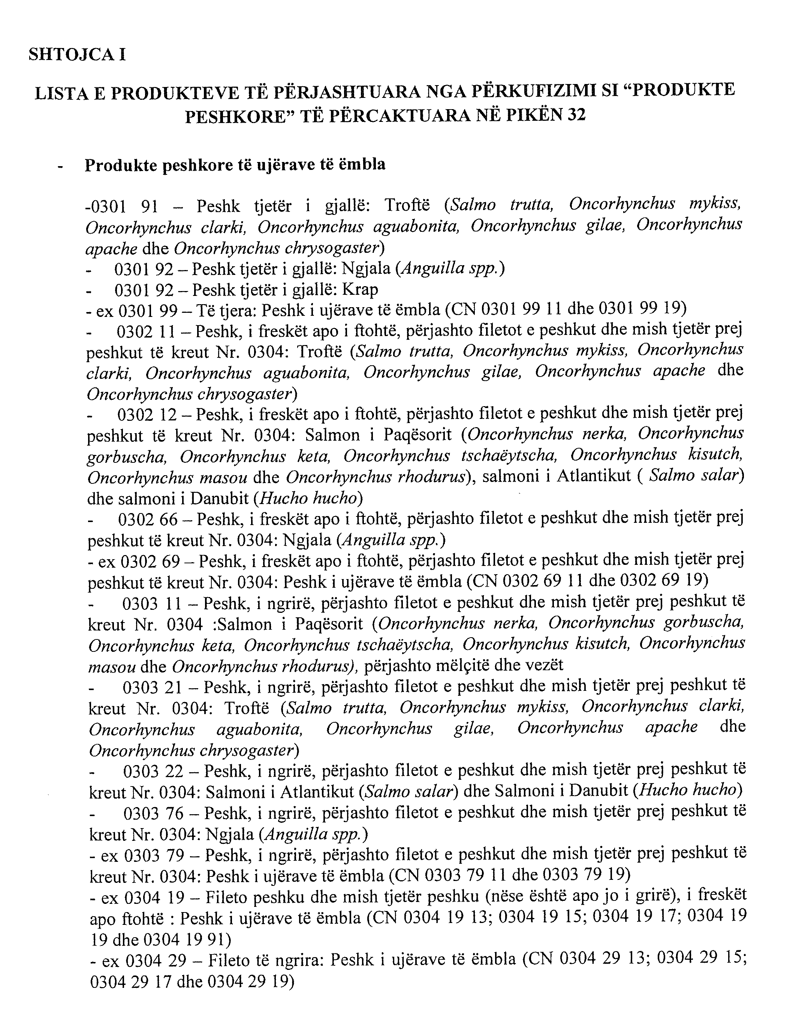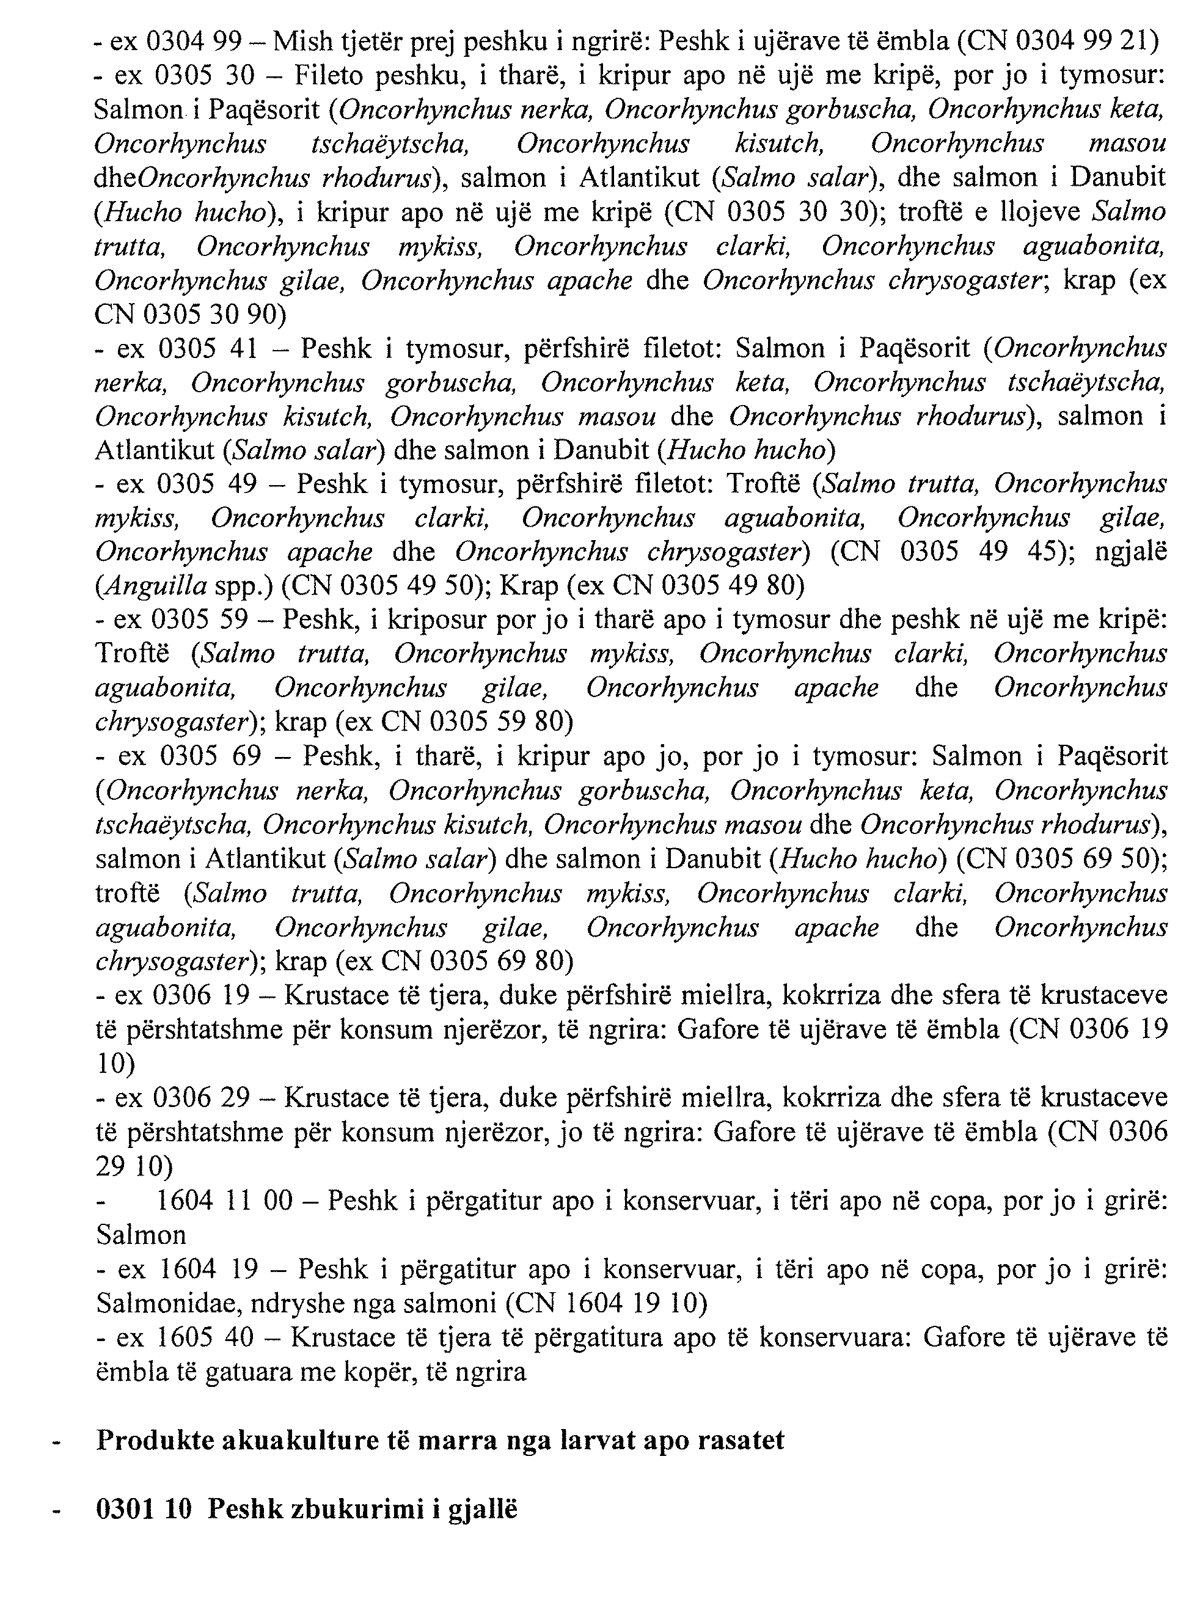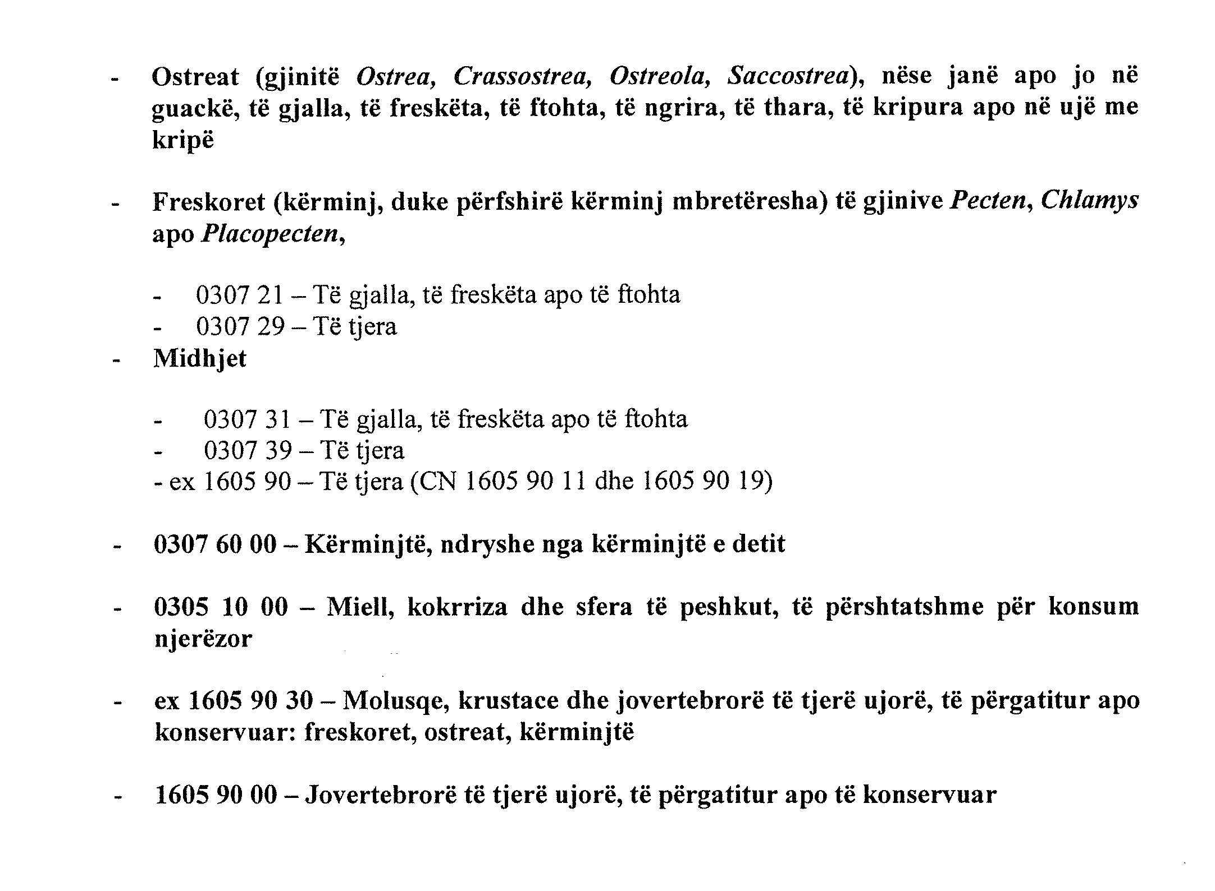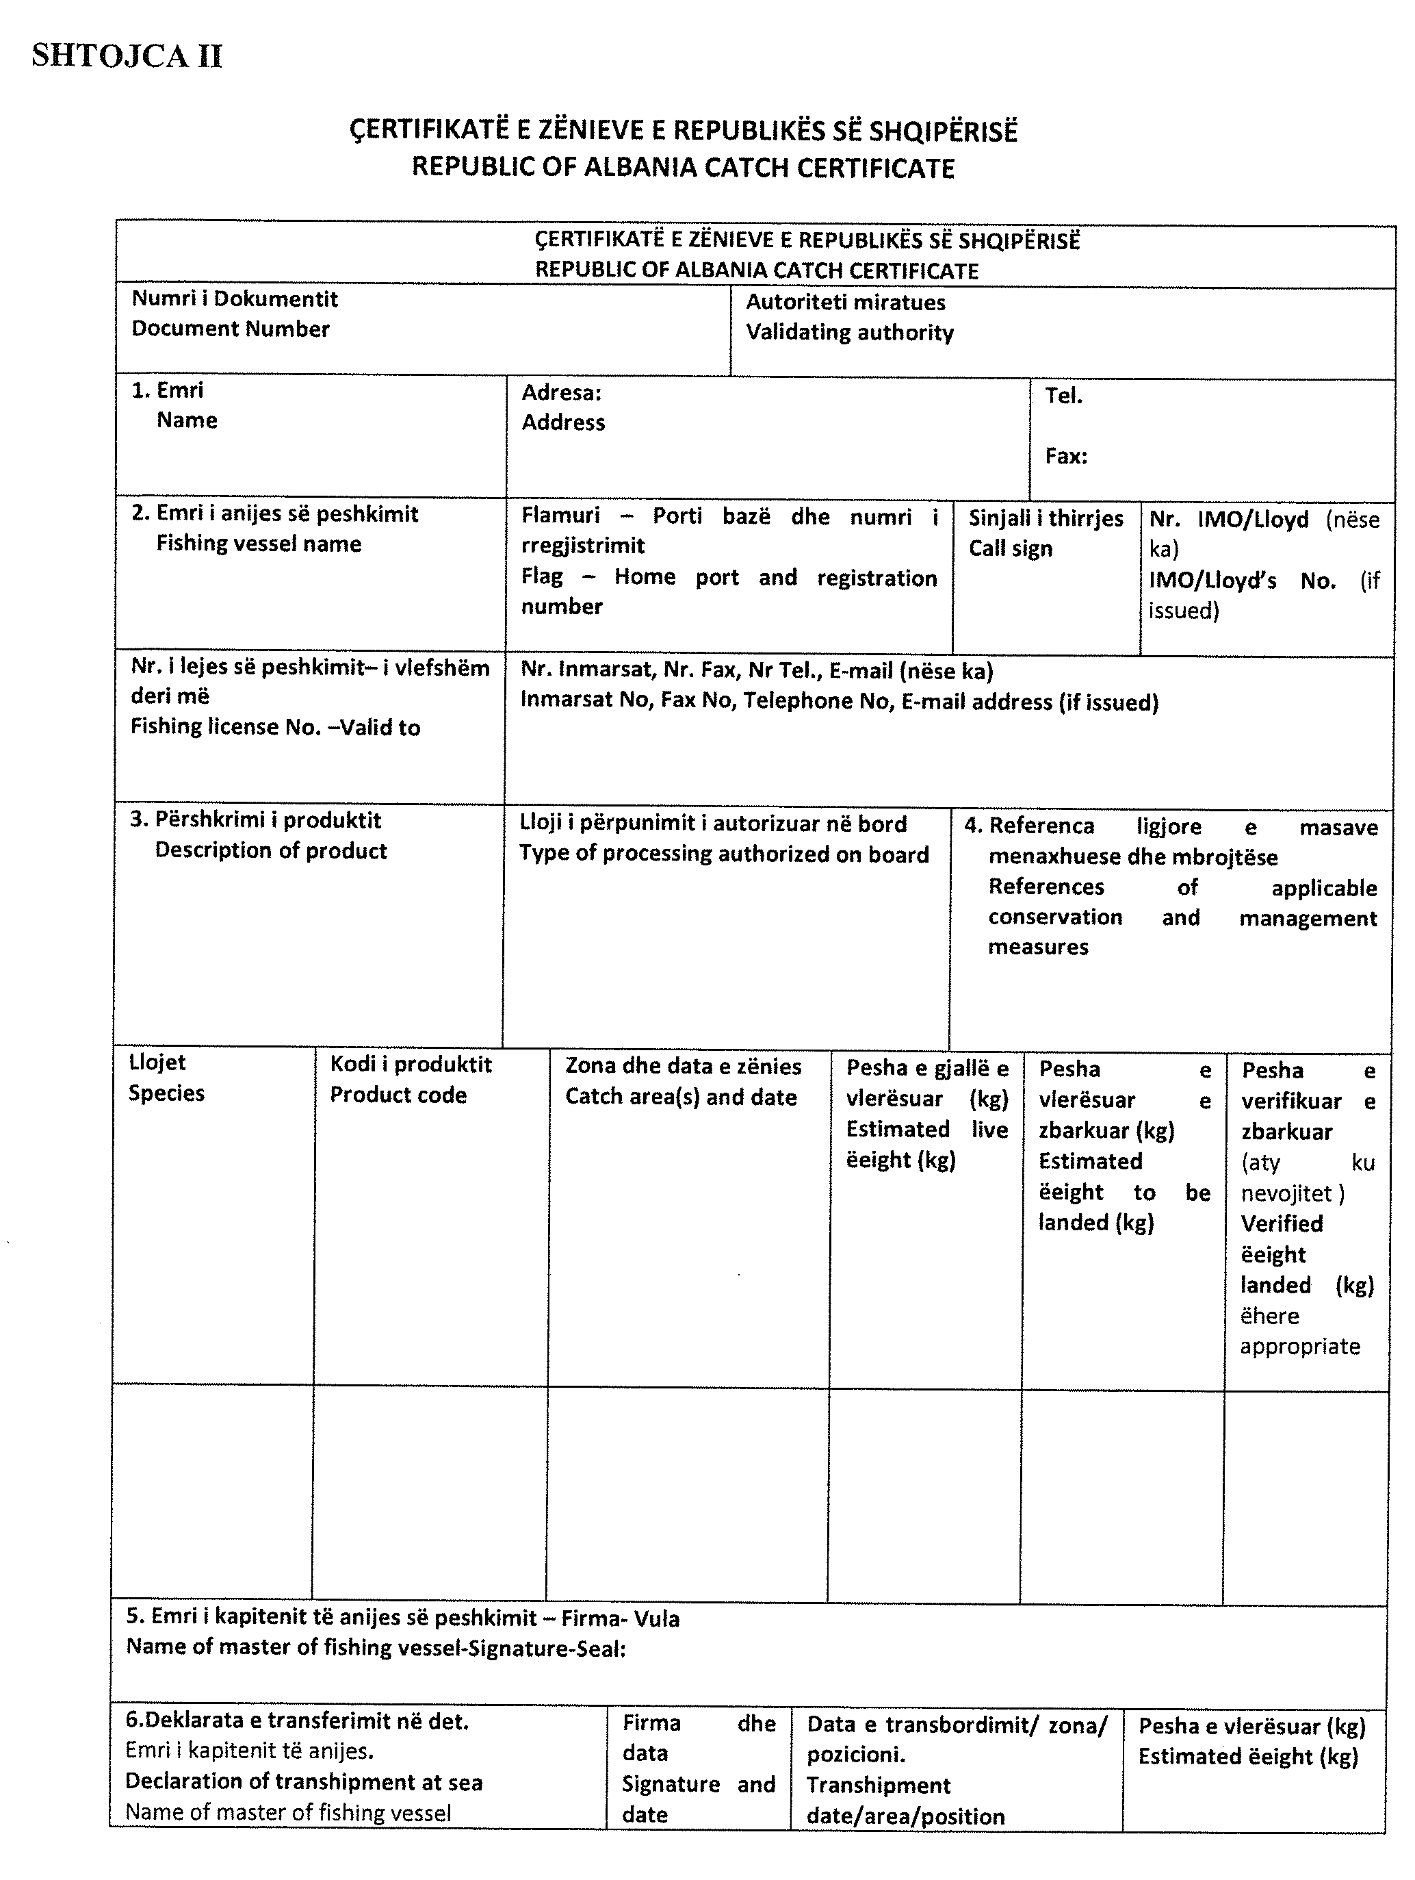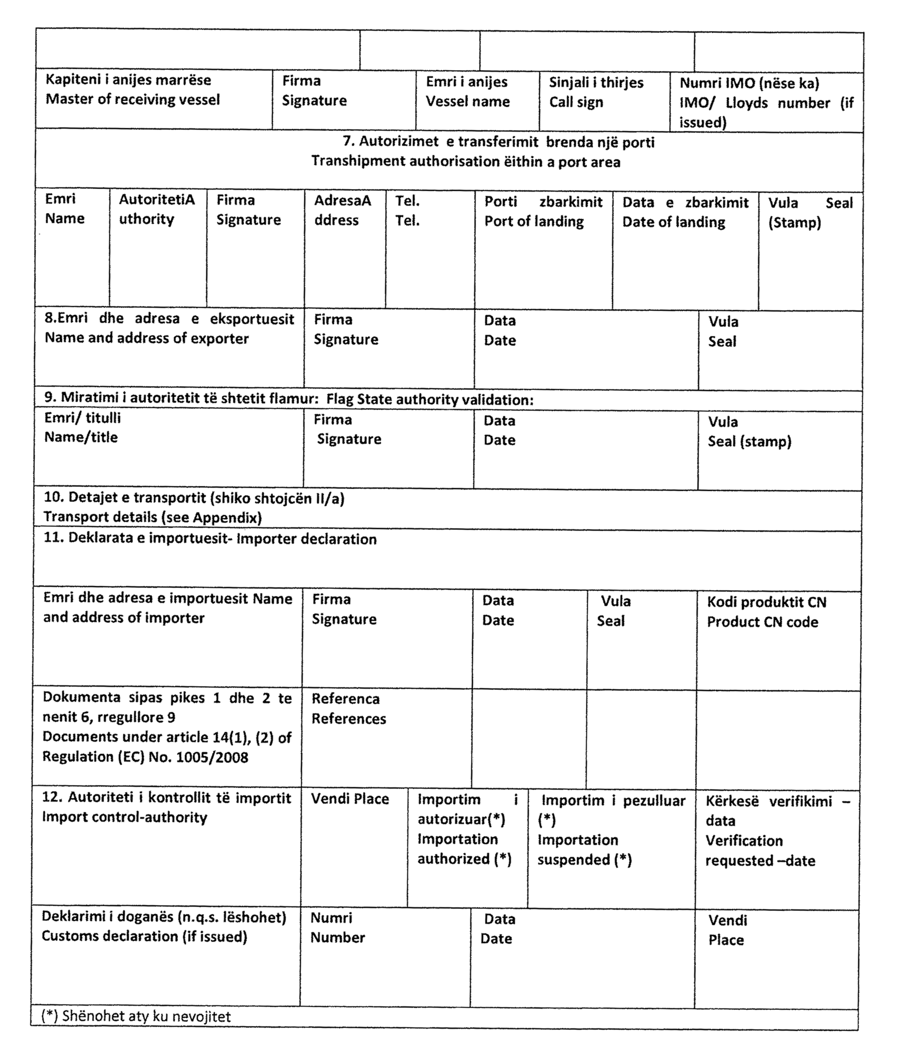

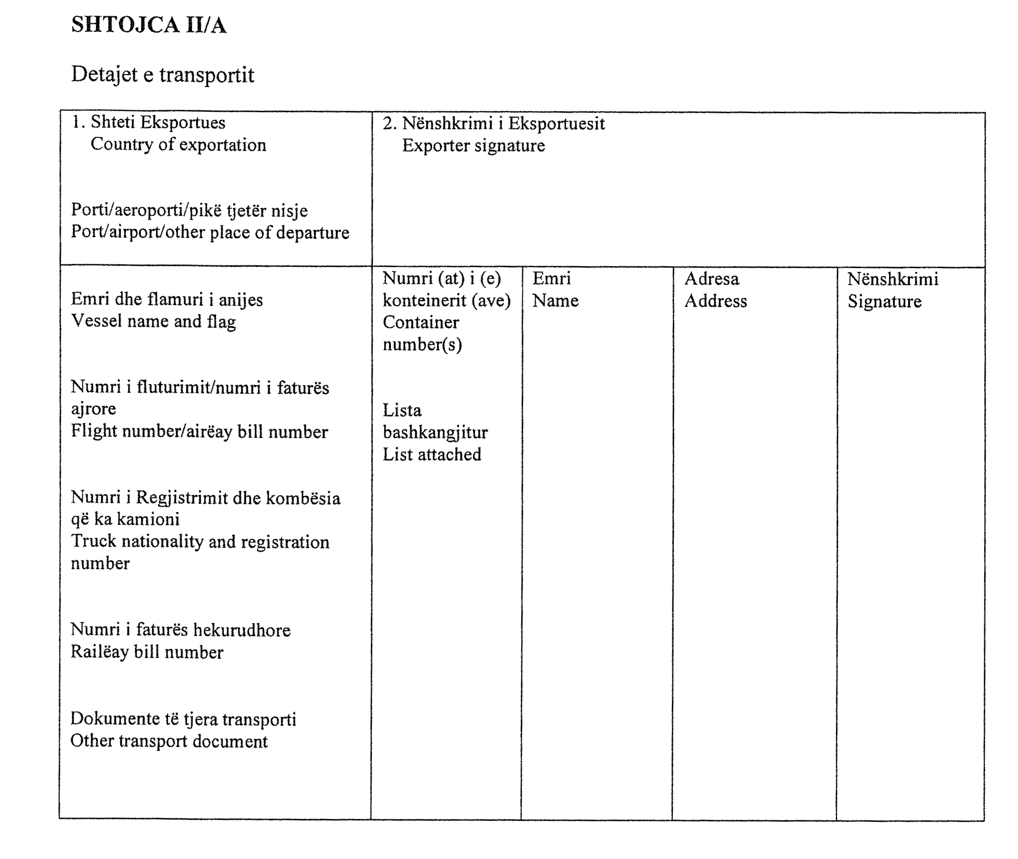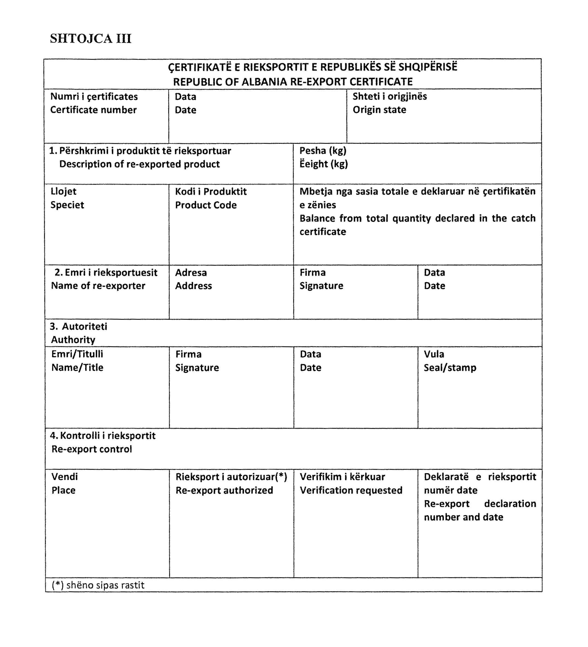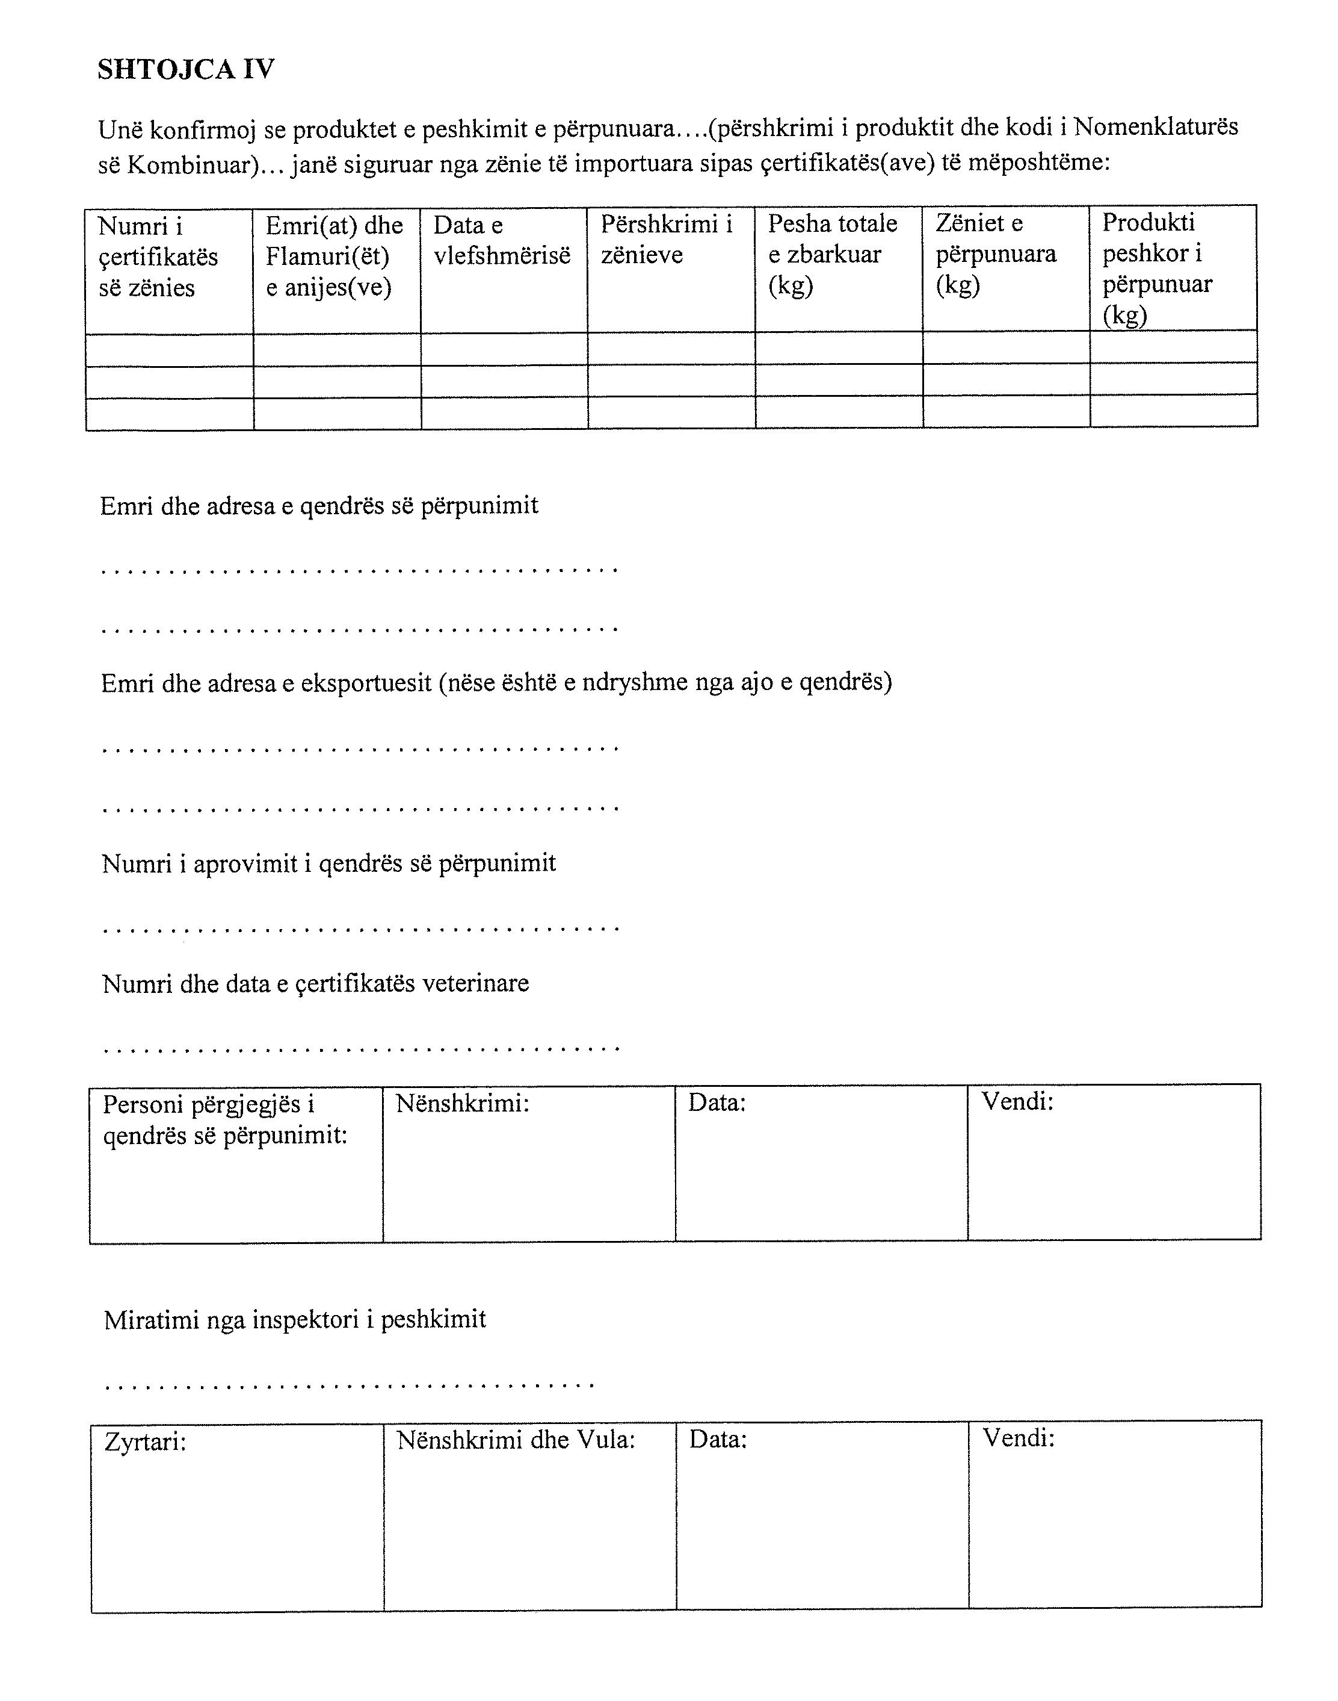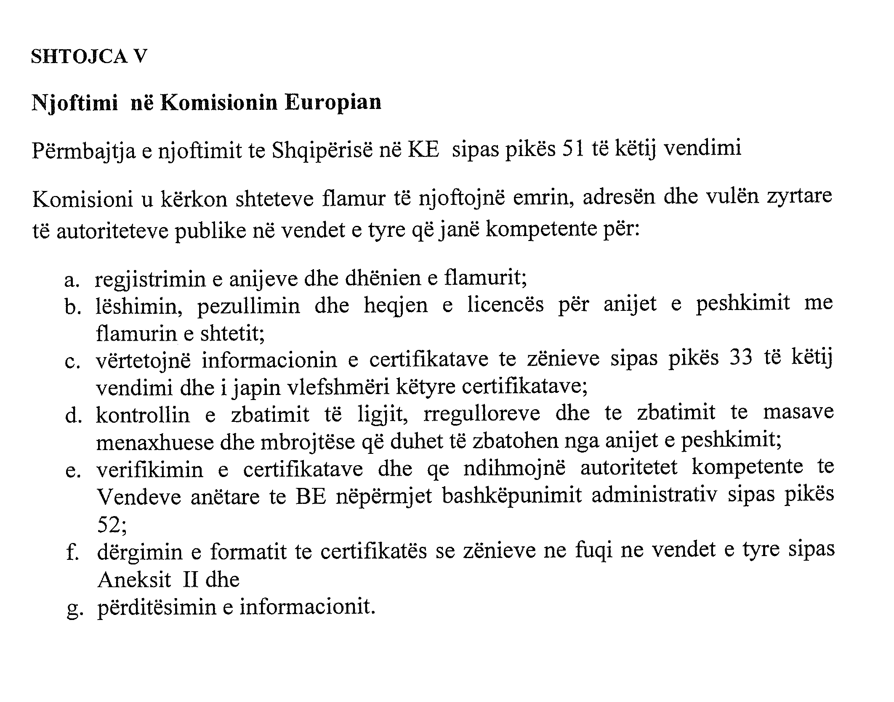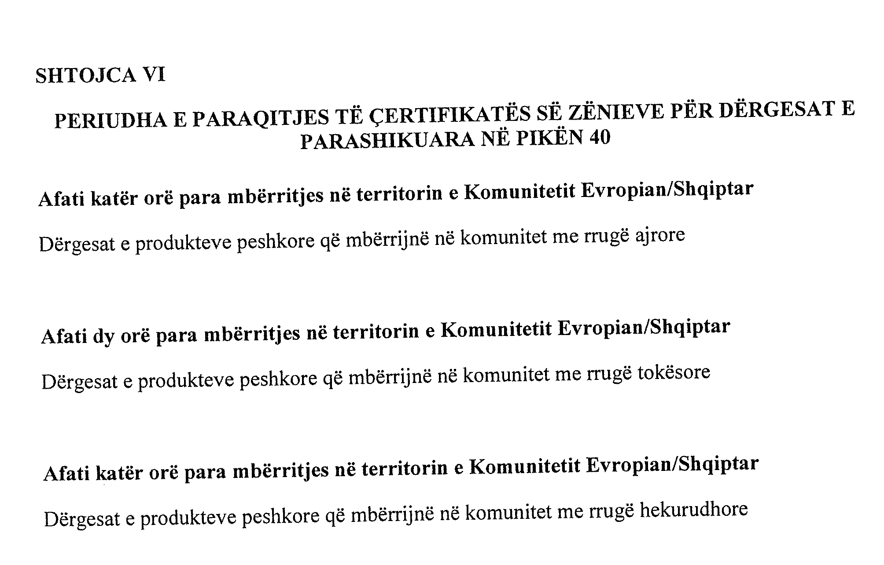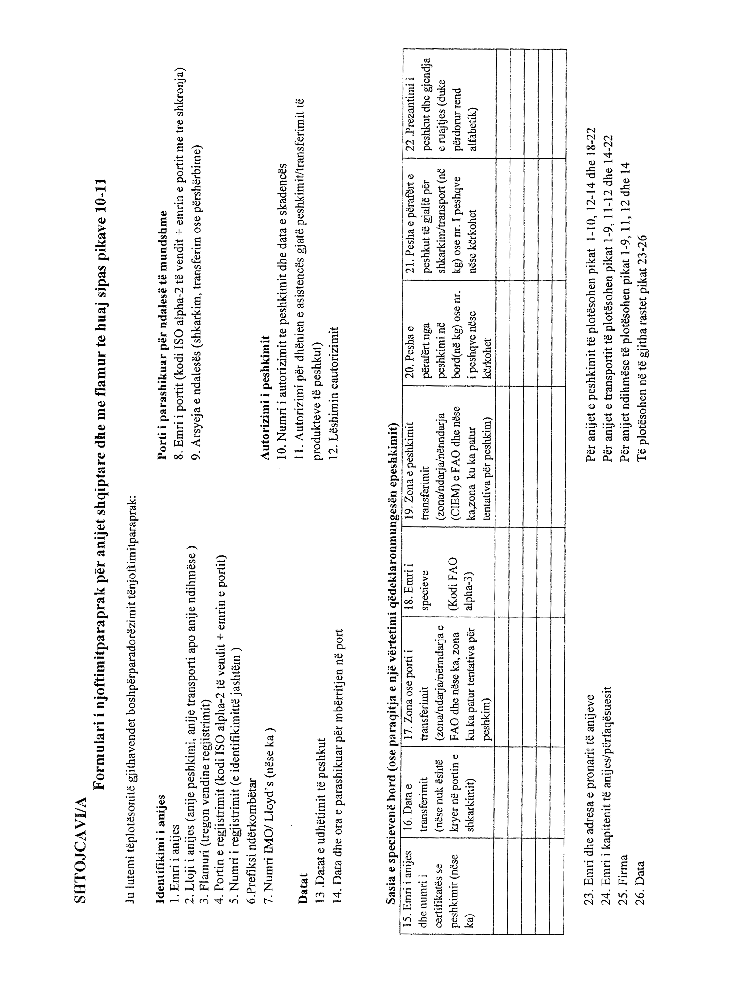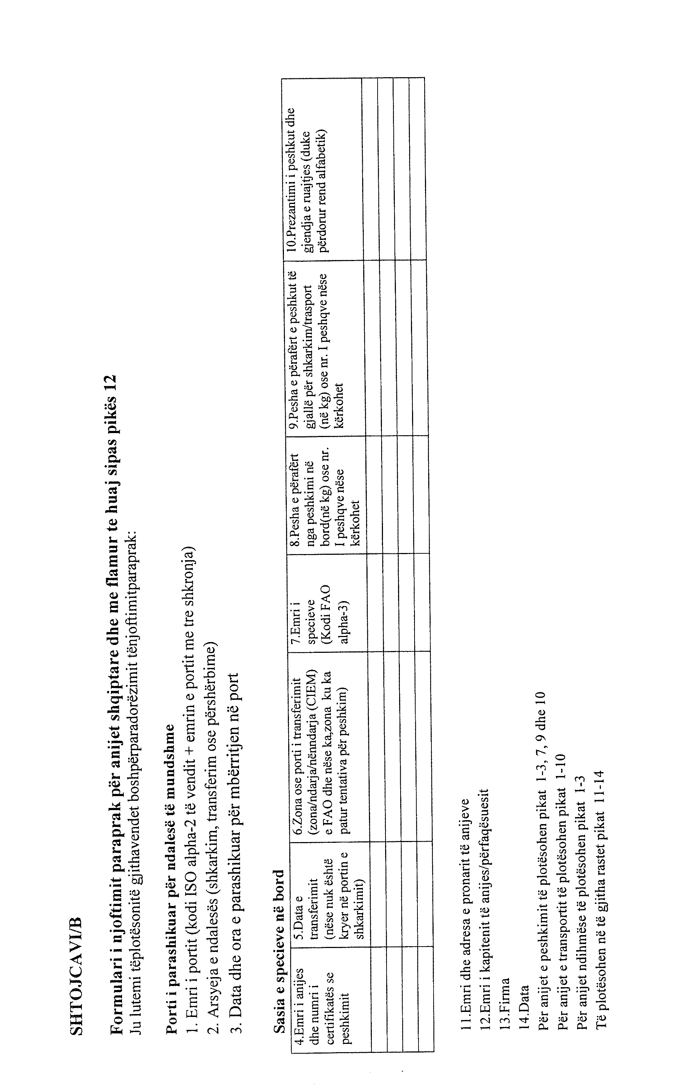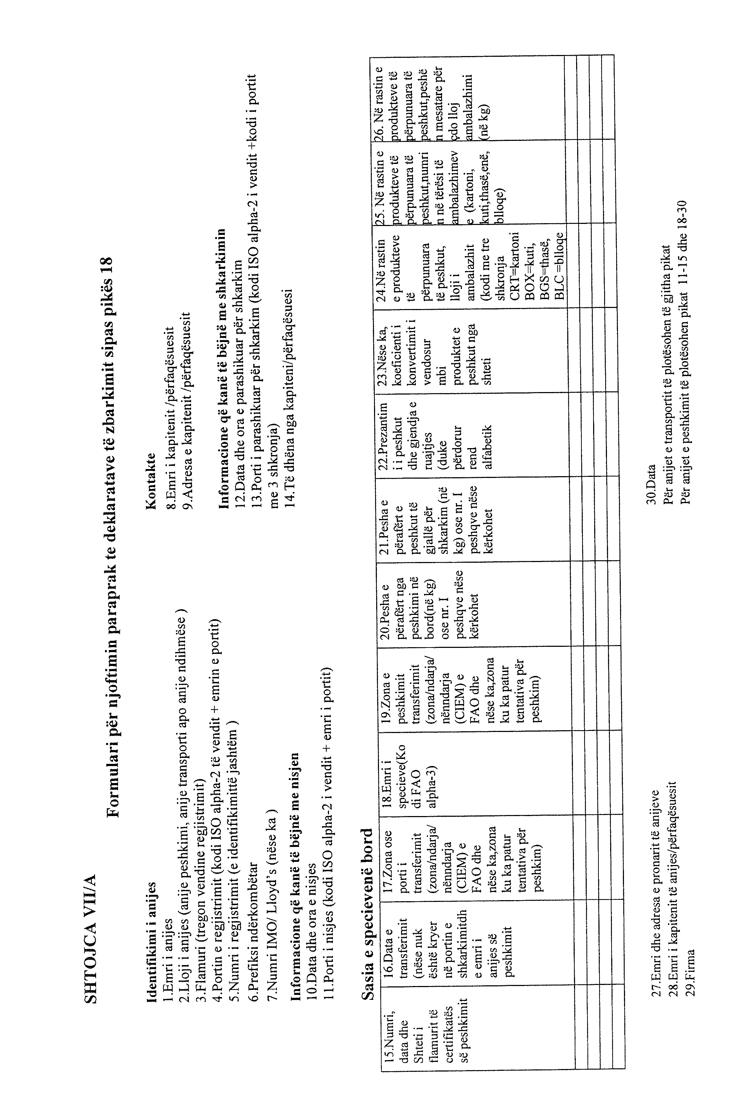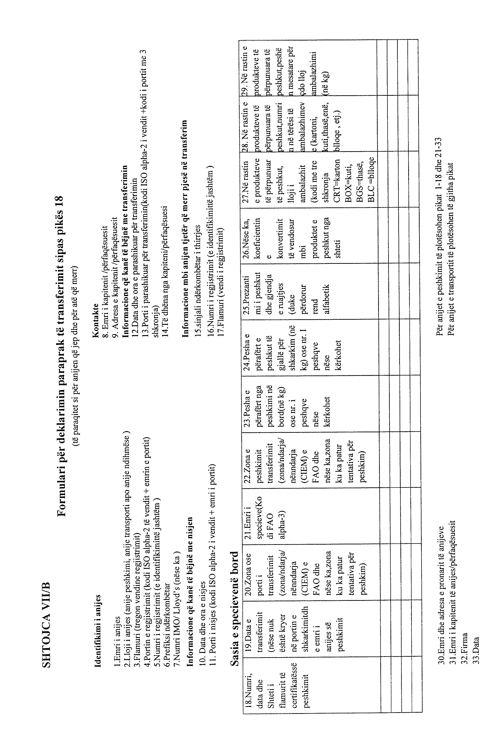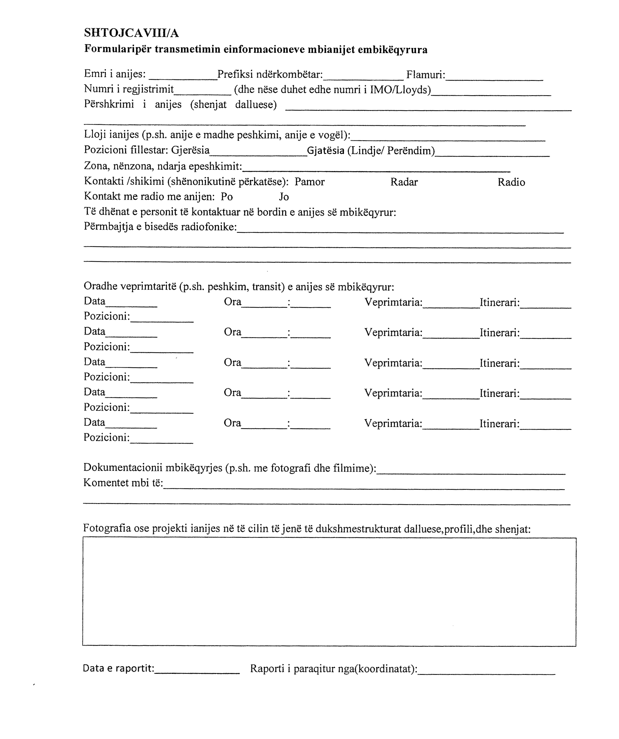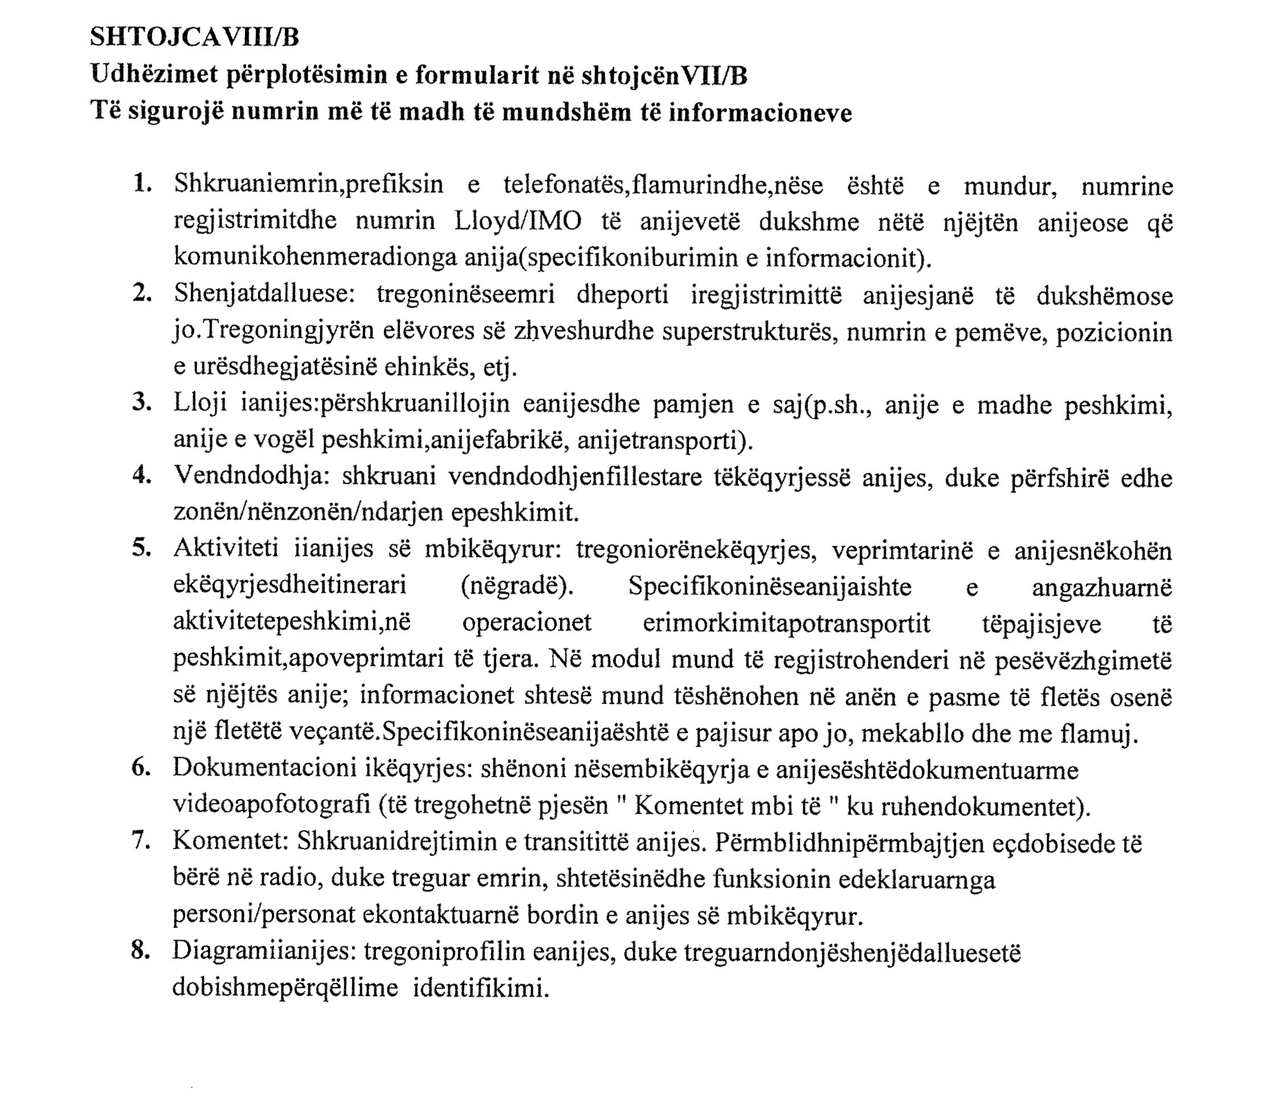

Rregullore e Këshillit (CE)1005/2008 e 29 shtatorit 2008, që krijon një regjim komunitar për të parandaluar, shkurajuar dhe eliminuar peshkimin ilegal, të padeklaruar dhe të parregulluar, që modifikon rregulloret (CEE) nr. 2847/93, (CE) nr. l936/2001 e (CE) nr. 60l/2004 dhe shfuqizon rregulloret (CE) nr. l093/94 e (CE) nr. l447/1999, Gazeta Zyrtare 286, datë 28.10.2008, faqe 1. Rregullore (CE) nr. 1010/2009 e Komisionit e 22 tetorit 2009, për hartimin e rregullave të detajuara për zbatimin e rregullores (EC) nr. 1005/2008 “Për ngritjen e një sistemi komunitar për të parandaluar, shkurajuar dhe eliminuar peshkimin ilegal, të padeklaruar dhe të parregulluar. Gazeta Zyrtare 280, datë 27.10.2009, faqe 5.

